目 录

1、 简介 - 1 -

1.1 文档目的 - 1 -

2、 增加项目配置文件 - 1 -

2.1 custom.prop - 1 -

2.2 init.custom.rc - 2 -

3、 定制化开发 - 2 -

3.1 增加属性配置 - 2 -

3.1.1 增加音量条系统属性配置 - 2 -

3.1.2 增加状态栏、通知栏、快速设置系统属性配置 - 3 -

3.1.3 增加默认屏保属性配置 - 5 -

3.1.4 增加"未知来源"属性配置 - 7 -

3.2 隐藏导航栏 - 10 -

3.3 修改音量条最大值 - 10 -

3.4 屏蔽锁屏功能 - 11 -

3.4.1 滑动 - 13 -

3.4.2 图案 - 14 -

3.4.3 PIN - 14 -

3.4.4 密码 - 15 -

3.5 通过bootargs控制adb关闭 - 16 -

3.6 设置为默认横屏 - 17 -

3.7 屏蔽红色边框 - 18 -

3.8 替换coship签名 - 19 -

3.9 修复U盘里长文件名文件浏览异常问题 - 21 -

3.10 扩展Androidx功能 - 22 -

3.11 增加遥控器按键处理流程功能 - 24 -

3.12 增加播放器定制接口消息 - 26 -

3.13 定制LowMemoryKiller内存配置 - 27 -

3.13.1 Low Memory Killer的原理和机制 - 27 -

3.14 增加睡眠功能 - 28 -

3.15 设置CheckJNI属性 - 29 -

3.16 精简系统应用和动态库 - 29 -

3.17 扩展待机功能 - 29 -

3.18 Vold - 31 -

3.19 SWAP交换分区 - 31 -

3.20 开机优化 - 32 -

3.20.1 核心应用与非核心应用分开加载 - 32 -

3.21 Activity切换时发送广播 - 34 -

3.22 通过属性控制是否由系统同步网络时间 - 35 -

3.23 系统准备好后发送SYSTEM_READY广播 - 36 -

3.24 系统中不存在输入法应用依然响应按键 - 37 -

3.25 解决HOME键偶现无响应问题 - 37 -

3.26 多媒体扫描属性配置 - 38 -

4、 功能集成 - 40 -

4.1 网络集成 - 40 -

4.1.1 有线网络 - 40 -

4.1.2 统一以太网配置接口名称 - 40 -

4.2 PPPoE - 41 -

4.2.1 集成PPPoE功能 - 41 -

4.3 WiFi - 41 -

4.4 cable modem - 41 -

4.4.1 统一cable modem接口 - 41 -

4.5 多屏互动功能集成 - 42 -

4.6 MMCP - 42 -

4.6.1 添加dtvmx.jar的classpath - 42 -

4.6.2 dtvmx获取线程ID接口 - 42 -

4.6.3 开机广告 - 44 -

4.7 android4.4新增遥控器按键 - 44 -

4.7.1 添加步骤 - 44 -

4.7.2 添加私有按键规则 - 45 -

4.7.3 查看扫描码的方法 - 45 -

4.7.4 其它相关 - 45 -

4.8 Android系统异常信息收集 - 45 -

4.8.1 使用场景 - 45 -

4.8.2 原理说明 - 46 -

4.8.3 使用方法 - 46 -

5、 调试工具 - 46 -

5.1 perf - 46 -

5.1.1 将Perf 编译进Android的方法 - 46 -

5.1.2 Perf用法 - 47 -

5.2 bootchart - 48 -

5.3 memprint - 48 -

5.4 cskdbg - 49 -

5.5 nfsroot - 49 -

5.6 遥控器按键录制 - 51 -

5.6.1 按键录制程序无法收到按键广播 - 51 -

5.7 映射鼠标键盘键值 - 52 -

5.7.1 网络调试工具 - 53 -

5.8 logcat增加查看系统启动时间及线程ID功能 - 54 -

5.9 通过读取配置文件控制广播打印输出 - 58 -

6、 低内存优化 - 65 -

6.1 SystemUIService优化 - 65 -

7、 Android浏览器支持JS扩展接口 - 66 -

7.1 Android4.2版本 - 66 -

# 简介

## 文档目的

整理安卓系统定制化修改，方便研发人员高效的在不同平台移植、集成。

# 增加项目配置文件

## custom.prop

custom.prop与build.prop属于属性文件，为了方便项目组自行添加与项目相关的系统属性，增加统一对外的属性文件custom.prop。

添加custom.prop步骤如下：

1. 创建custom.prop文件。并统一放到/vendor/coship/custom/目录下。
2. 在device/hisilicon/Hi3716CV200/prebuild.mk文件添加拷贝语句，

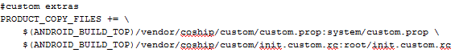

1. custom.prop是在init进程里面加载的，一般init进程是从原厂那边拷贝的，下面修改在原厂的代码里面进行。

* 在bionic/libc/include/sys/_system_properties.h添加

/system/custom.prop路径宏定义。

#define PROP_PATH_SYSTEM_CUSTOM "/system/custom.prop"

* 在system/core/init/property_service.c加载custom.prop文件

void start_property_service(void)

{

int fd;

load_properties_from_file(PROP_PATH_SYSTEM_BUILD);

load_properties_from_file(PROP_PATH_SYSTEM_DEFAULT);

load_properties_from_file(PROP_PATH_SYSTEM_CUSTOM);

## init.custom.rc

init.custom.rc与init.rc作用一样，init.custom.rc主要提供给项目组添加相关权限、启动服务、执行脚本等

添加init.custom.rc步骤如下：

1. 创建init.custom.rc文件。并统一放到/vendor/coship/custom/目录下。
2. 在device/hisilicon/Hi3716CV200/prebuild.mk文件添加拷贝语句，



1. 在device/hisilicon/Hi3716CV200/init.rc里面添加import /init.custom.rc

# 定制化开发

## 增加属性配置

### 增加音量条系统属性配置

在安卓系统中，原生音量条在屏幕中上方默认显示。如下图所示：

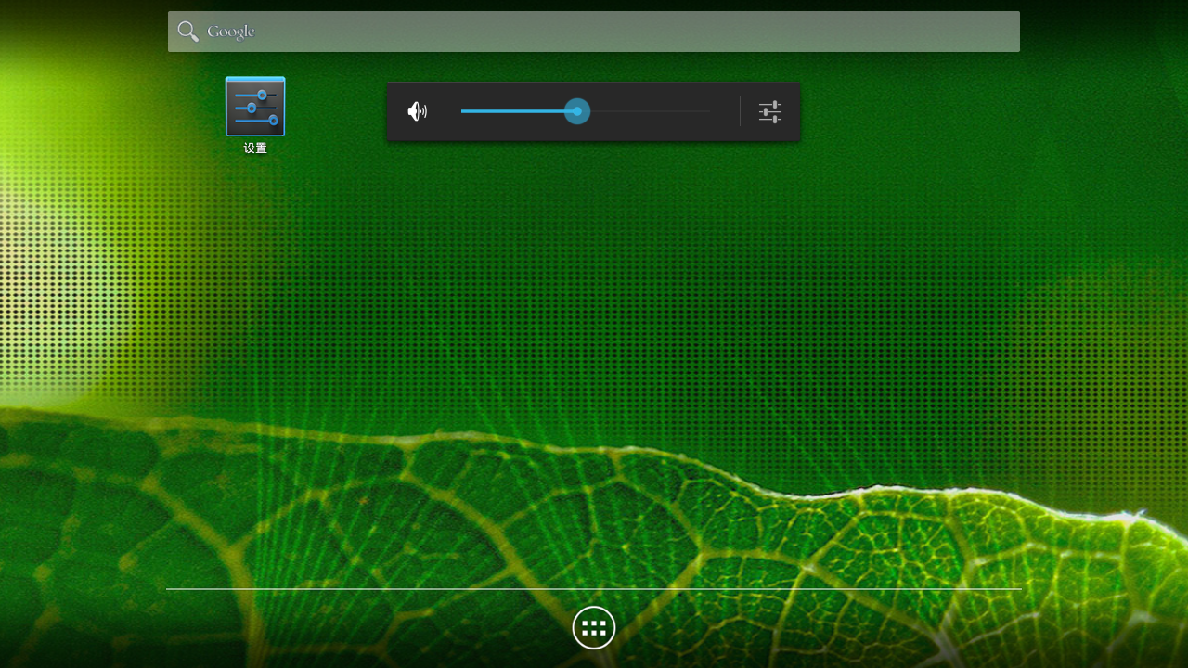

图 1 原生音量条

安卓系统原生音量条过于丑陋，无法满足用户的视觉效果，音量条的显示一般由应用去实现。

为了防止原生音量条的显示，在代码中添加系统属性来控制音量条的显示。代码修改如下：

* 源码路径:frameworks/base/core/java/android/view/VolumePanel.java
* 函数接口:protected void onShowVolumeChanged(int streamType, int flags)

if("true".equals(SystemProperties.get("persist.sys.volumepanel.enable")))

{

mDialog.show();

}

添加这条系统属性后，即可屏蔽原生音量显示。

项目组可在custom.prop属性文件里面添加

PRODUCT_PROPERTY_OVERRIDES := \ persist.sys.volumepanel.enable=true

### 增加状态栏、通知栏、快速设置系统属性配置

状态栏：主要显示电池状态、时间、后台运行应用图标、状态栏消息通知（比如插拔U盘的通知信息）等。

通知栏：主要显示应用消息推送信息。

快速设置：主要是把安卓设置里面的小模块集成到快速设置面板，便于用户快速设置系统。

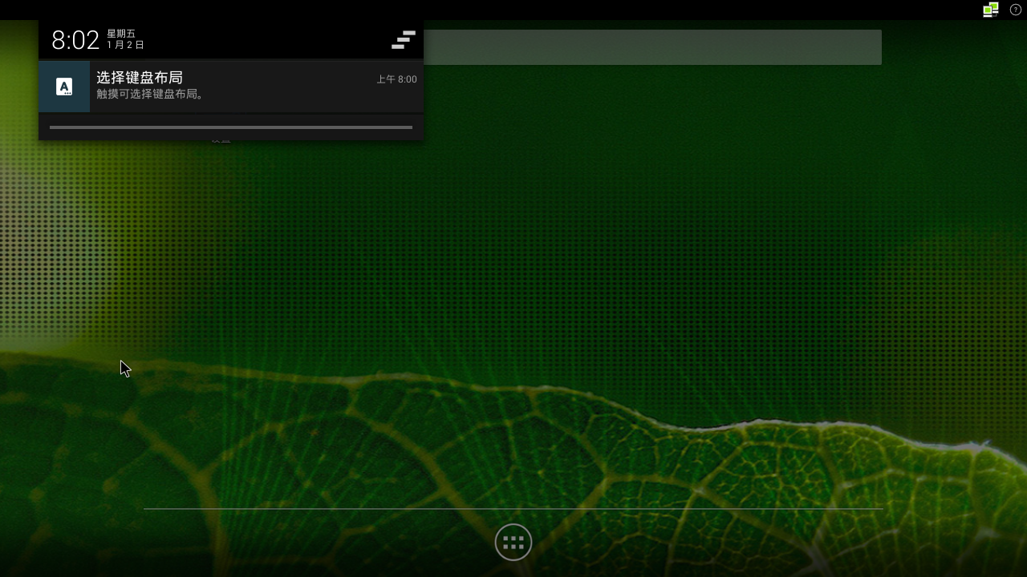

图 2状态栏、通知栏

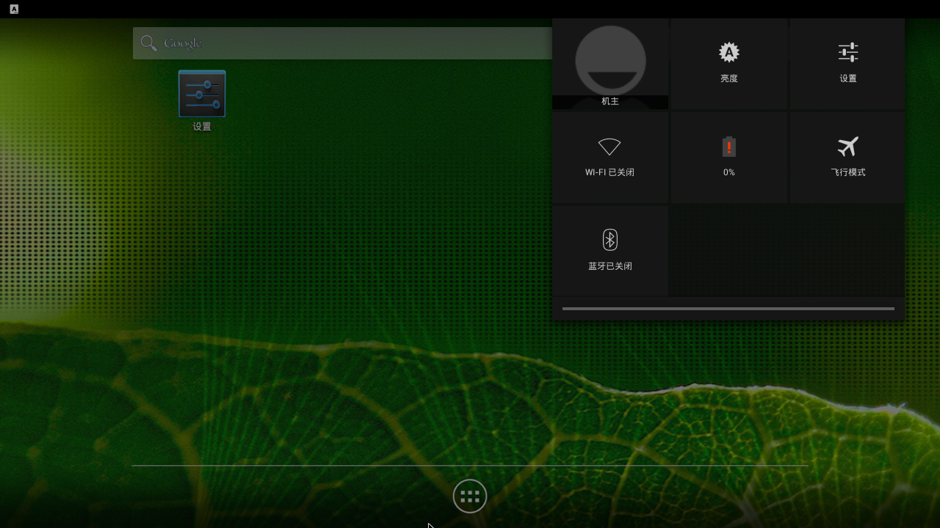

图 3 状态栏、快速设置

我们的项目上launcher为MOUI，为了整体效果，在代码中通过系统属性来屏蔽状态栏、通知栏、快速设置的显示。代码修改如下：

* 源码路径:

/frameworks/base/packages/SystemUI/src/com/android/systemui/statusbar/phone/PhoneStatusBar.java

* 函数接口:private void addStatusBarWindow()

if("true".equals(SystemProperties.get("persist.sys.statusbar.enable")))

{

mWindowManager.addView(mStatusBarContainer, lp);

}

项目组可以在custom.prop文档里面添加persist.sys.statusbar.enable=true显示状态栏、通知栏、快速设置。

### 增加默认屏保属性配置

屏保，顾名思义就是屏幕保护，为了保护显示器而设计的一种专门的应用程序。在安卓4.0以后的版本，才增加了屏保的功能，google开发了专门的屏保服务DreamManagerService。屏保的设置在设置模块如下图：

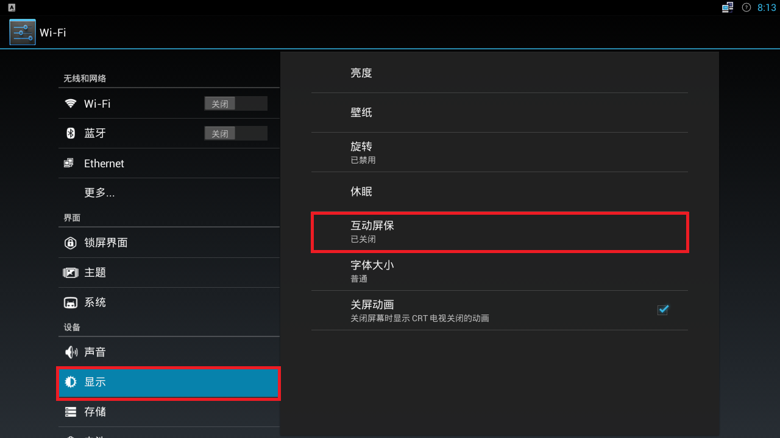

图 4启动屏保功能

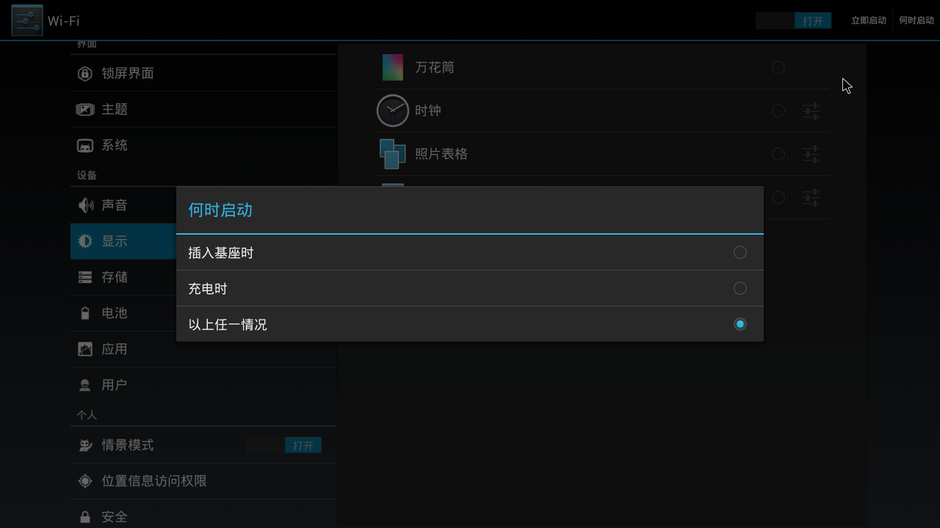

图 5何时启动选项

打开屏保功能、选择何时启动选项里”以上任一情况“或者”充电时“和设置休眠时间，才能激活屏保功能。

屏保功能的打开和时间设置由MOUI的Settings模块去控制。我们只要在系统里面设置何时启动的默认值为”以上任一情况“即可。

修改方法如下：

* 源码路径:frameworks/base/core/res/res/values/config.xml

<!-- Is the dreams feature supported? -->

<bool name="config_dreamsSupported">true</bool>

<!-- If supported, are dreams enabled? (by default) -->

<bool name="config_dreamsEnabledByDefault">false</bool>

<!-- If supported and enabled, are dreams activated when docked? (by default) -->

<bool name="config_dreamsActivatedOnDockByDefault">true</bool>

<!-- If supported and enabled, are dreams activated when asleep and charging? (by default) -->

<bool name="config_dreamsActivatedOnSleepByDefault">true</bool>

<!-- ComponentName of the default dream (Settings.Secure.SCREENSAVER_COMPONENT) -->

<string name="config_dreamsDefaultComponent">com.google.android.deskclock/com.android.deskclock.Screensaver</string>

* config_dreamsEnabledByDefault=false,表示默认关闭屏保功能。
* config_dreamsActivatedOnDockByDefault（插入基座时）

config_dreamsActivatedOnSleepByDefault（充电时）

当config_dreamsActivatedOnDockByDefault=ture和

config_dreamsActivatedOnSleepByDefault=true表示（以上任一情况）

由于MOUI不提供多个屏保应用给用户去选择，顾必须设置同洲默认的屏保应用。为了方便以后更好屏保应用的方便，在代码中添加persist.sys.defdreamname系统属性来配置默认屏保应用。

修改代码如下：

* 源码路径:

/framework/base/services/java/com/android/server/dreams/DreamManagerService.java

* 函数接口:public ComponentName getDefaultDreamComponent()

if(null != SystemProperties.get("persist.sys.defdreamname"))

{

name = SystemProperties.get("persist.sys.defdreamname");

}

目前默认屏保的配置的device.mk目录，配置如下：

* 源码路径:device/hisilicon/Hi3716CV200/device.mk

PRODUCT_PROPERTY_OVERRIDES:=\

persist.sys.defdreamname=com.coship.screensaver/com.coship.screensaver.service.ScreenSaverDreamService

项目组可以在custom.prop,添加persist.sys.defdreamname = 包名/类名。设置默认的屏保应用。

### 增加"未知来源"属性配置

1. 开发背景

* 在hisiv200平台上，安装app时，会弹出”禁止安装”提示框。

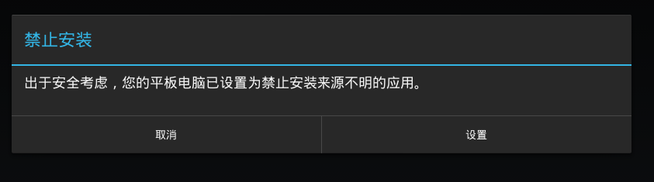

图 6 未知来源警告示意图

* 进入设置

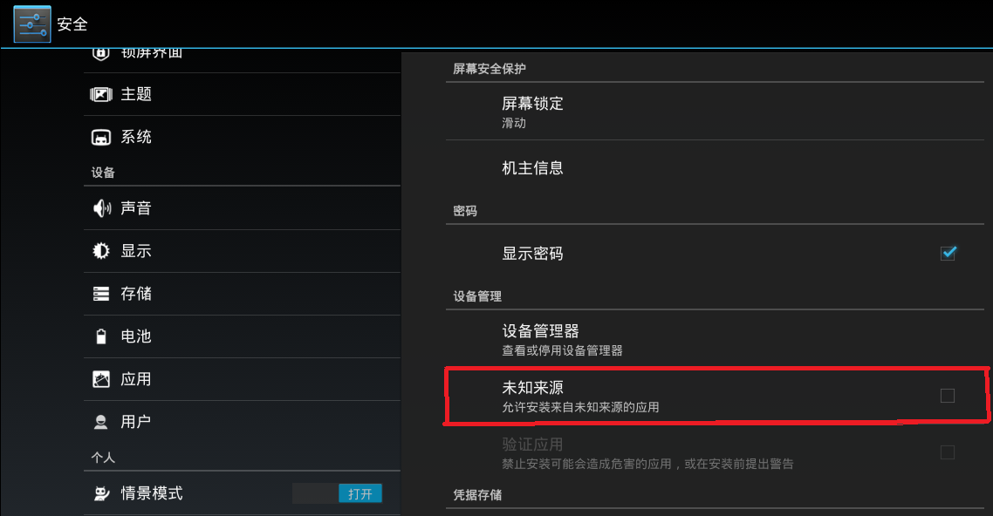

图 7未知来源选项

当未知来源选项设置成选中时，安装则不会弹出图4警告对话框，用户就不会进入的安卓原生的设置模块。满足项目组的需求。

设置里的"未知来源"选项，通过添加persist.sys.unknowsource.enable系统属性来控制是否选中，方便项目组集成时，自行设置。

1. 开发思路

* “未知来源”选项的初始默认值由

frameworks/base/packages/SettingsProvider/res/values/defaults.xml里的选项def_install_non_market_apps配置

* frameworks/base/packages/SettingsProvider/src/com/android/providers/settings/DatabaseHelper.java会在烧写完或者恢复出厂设置时，解析一次defaults.xml，并把其值写入数据库
* 我们在解析、加载def_install_non_market_apps选项时，插入优先判断是否存在Properties选项 persist.sys.unknowsource.enable，如果存在，则用其值，不存在，则用安卓原生逻辑
* 定制项目系统属性配置文件在vendor/coship/custom/custom.prop中，项目组可以在其中添加persist.sys.unknowsource.enable=1

1. 开发方案

* 在custom.prop中添加persist.sys.unknowsource.enable=1（CM中可不加，默认用android原生逻辑，项目集成时，在根据需要，配置custom.prop）
* 修改DatabaseHelper.Java的loadGlobalSettings函数，如下：

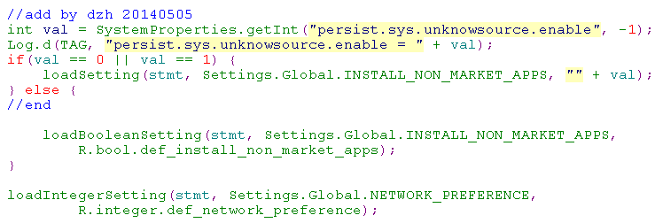

## 隐藏导航栏

导航栏显示在屏幕下方，主要有back键、home键、menu键。

谷歌有一个overlay机制，在不修改apk或者framework源代码的情况下，实现资源的定制。

隐藏导航栏的显示代码修改如下：

* 源码路径:

/device/hisilicon/Hi3716CV200/overlay/frameworks/base/core/res/res/values/config.xml

<!-- Whether a software navigation bar should be shown. NOTE: in the future this may be autodetected from the Configuration. -->

<bool name="config_showNavigationBar">false</bool>

## 修改音量条最大值

安卓原生系统默认音量最大值为15，根据项目组的需求，更改为32。修改代码如下：

* 源码路径:/frameworks/base/media/java/android/media/AudioService.java

private final int[] MAX_STREAM_VOLUME = new int[] {

32, // STREAM_VOICE_CALL

32, // STREAM_SYSTEM

32, // STREAM_RING

32, // STREAM_MUSIC

32, // STREAM_ALARM

32, // STREAM_NOTIFICATION

32, // STREAM_BLUETOOTH_SCO

32, // STREAM_SYSTEM_ENFORCED

32, // STREAM_DTMF

32 // STREAM_TTS

};

## 屏蔽锁屏功能

安卓系统有四种锁屏方式：滑动、图案、PIN、密码。锁屏界面的选择在安卓系统的设置里面，如下图所示：

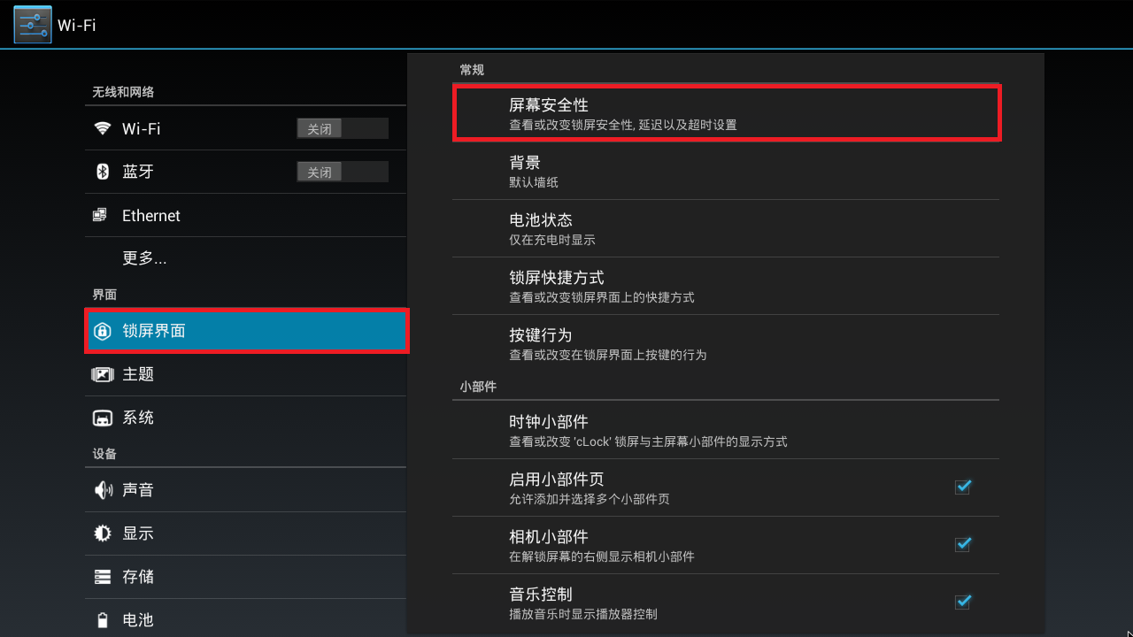

图 8屏幕安全性设置

图 9屏幕锁定设置

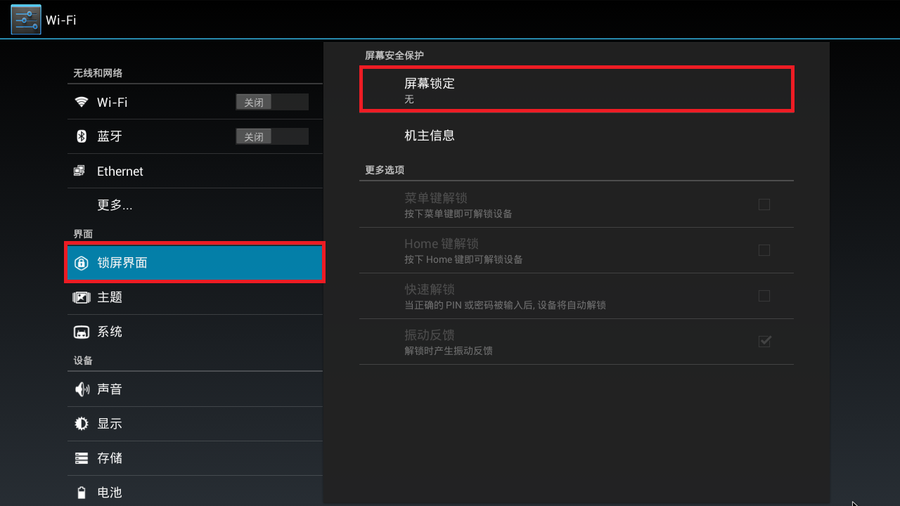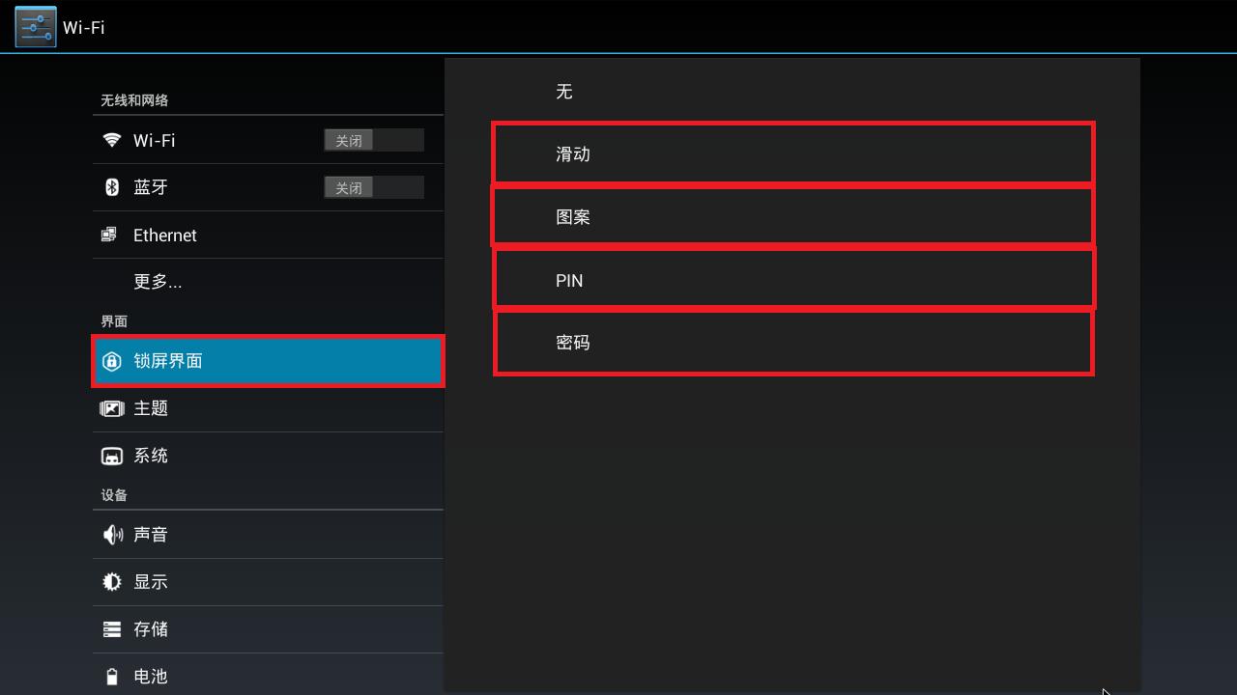

图 10屏幕界面

### 滑动



图 11 滑动锁屏示意图

### 图案



图 12 图案锁屏示意图

### PIN

图 13PIN锁屏示意图



### 密码



图 14密码锁屏示意图

由于CM安卓系统为手机系统，移植到机顶盒上，需要屏蔽锁屏功能，屏蔽锁屏功能修改方法如下：

* 源码路径: frameworks/base/policy/src/com/android/internal/policy/impl/ keyguard/KeyguardViewMediator.java

/**

* External apps (like the phone app) can tell us to disable the keygaurd. */

private boolean mExternallyEnabled = false;

* 源码路径: frameworks/base/policy/src/com/android/internal/policy/impl/ keyguard_obsolete/KeyguardViewMediator.java

/**

* External apps (like the phone app) can tell us to disable the keygaurd.*/

private boolean mExternallyEnabled = false;

只要把mExternallyEnabled赋值为false，就可以屏蔽锁屏功能的显示。

## 通过bootargs控制adb关闭

ADB(Android Debug Bridge)是一个用于管理android终端(或者模拟器)状态的工具，方便开发人员进行调试。

安卓系统的中，在init.rc里面注册adbd的服务。

# adbd is controlled via property triggers in init.<platform>.usb.rc

service adbd /sbin/adbd

class core

socket adbd stream 660 system system

disabled

seclabel u:r:adbd:s0

在任意地方执行start adbd命令即可启动adbd服务。

例如：

# adbd on at boot in emulator

on property:ro.kernel.qemu=1

start adbd

根据项目的需求，目前adbd的打开与关闭通过bootargs进行控制。在开发阶段烧录bootargs_Hi3716CV200-emmc-debug.bin打开adbd，出厂的时候烧录

bootargs_Hi3716CV200-emmc-release.bin关闭adbd。

在系统的中，把启动adbd服务的控制都屏蔽掉。然后通过adb.sh脚本去读取bootargs的参数配置来判断adbd服务是否打开。

控制adbd启动的文本为init.usb.rc,我们只要在device.mk里面添加以下属性配置，即可关闭adbd功能。

# set default USB configuration

PRODUCT_DEFAULT_PROPERTY_OVERRIDES += \

persist.sys.usb.config=mtp

由于每个平台开发人员添加start adbd的位置不一样，顾通过bootargs来控制abdd时，要保证系统没有打开adbd功能。

添加脚本控制adbd功能修改方法如下：

1. 文件存放路径：/vendor/coship/custom/adb.sh

#!/system/bin/sh

ret=`cat /proc/cmdline | awk -F "adb=" '{print $2}' | awk '{print $1}'`

echo "adbd will be ${ret}d"

if [ $ret == "enable" ];then

start adbd

fi

if [ $ret == "disable" ];then

stop adbd

fi

1. 拷贝abd.sh到/system/bin目录

在device/hisilicon/Hi3716CV200/prebuild.mk里面添加下面语句。

#adb.sh

PRODUCT_COPY_FILES += \

$(ANDROID_BUILD_TOP)/vendor/coship/custom/adb.sh:system/bin/adb.sh

1. 在init.rc里面注册服务并启动

* 注册服务

#start adbd via bootargs

service adbsh /system/bin/adb.sh

class main

oneshot #启动一次

* 启动服务

# adbd on at boot in emulator

on property:ro.kernel.qemu=1

start adbsh

## 设置为默认横屏

由于cm系统为手机系统，有些应用安装后竖屏显示，影响用户体验效果，为此我们在系统判断横屏或者竖屏的时候，在系统中默认返回横屏。修改代码如下：

* 源码路径:

frameworks/base/services/java/com/android/server/wm/WindowManagerService.java

int computeForcedAppOrientationLocked() {

/* ///coship chenxiong delete

int req = getOrientationFromWindowsLocked();

if (req == ActivityInfo.SCREEN_ORIENTATION_UNSPECIFIED) {

req = getOrientationFromAppTokensLocked();

}

*/

int req = ActivityInfo.SCREEN_ORIENTATION_LANDSCAPE; // chenxiong 12.10 --force orientation to landscape

return req;

}



图 15神庙逃亡2 竖屏显示效果

图 16神庙逃亡2 横屏显示效果



## 屏蔽红色边框

当cpu占用率高的时候背景会出现红色边框。屏蔽红色边框的修改方法如下：

* 源码路径:

framework/base/services/java/com/android/server/wm/WindowManagerService.java

* 函数接口:private void showStrictModeViolation(int arg, int pid)

try {

// TODO(multi-display): support multiple displays

if (mStrictModeFlash == null) {

mStrictModeFlash = new StrictModeFlash(

getDefaultDisplayContentLocked().getDisplay(), mFxSession);

}

//mStrictModeFlash.setVisibility(on);//屏蔽此方法

} finally {

Surface.closeTransaction();

if (SHOW_LIGHT_TRANSACTIONS) Slog.i(TAG,

"<<< CLOSE TRANSACTION showStrictModeViolation");

}

## 替换coship签名

1. 修改芯片商提供的密钥对

将svn://10.10.5.66/TechDoc/01.CBB/08.Android系统/设计与实现/软件设计/系统签名/COSHIP签名密钥对 路径下的如下文件：

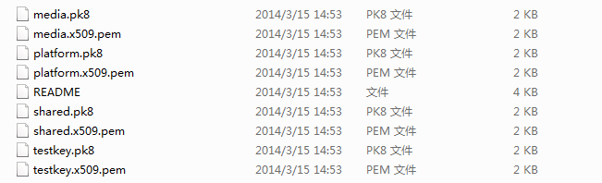

替换到系统的build\target\product\security目录下

1. 修改testkey的test_key数组值

通过对比软件将svn://10.10.5.66/TechDoc/01.CBB/08.Android系统/设计与实现/软件设计

系统签名/COSHIP签名密钥对 路径下的verifier_test.cpp文件中的RSAPublicKey test_key内容同步到系统的bootable\recovery\verifier_test.cpp文件中 RSAPublicKey test_key中，如下：

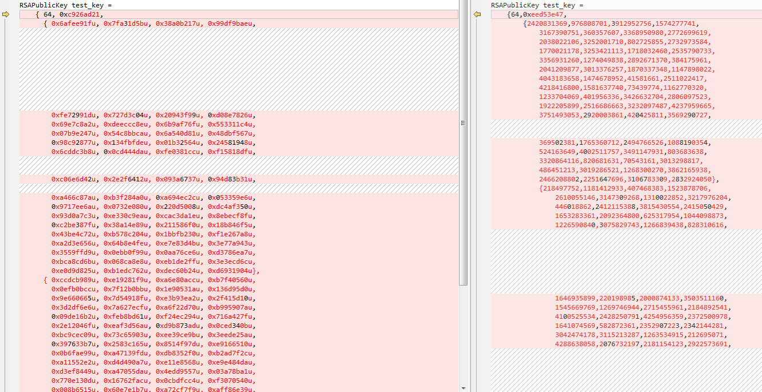

将右边文件的内容替换到左边文件

1. 修改signapk

由于COSHIP的签名密钥对使用了密码, 因此为了避免在签名应用的时候输入密码在signapk中直接返回了COSHIP的密钥对密码。

通过对比软件将svn://10.10.5.66/TechDoc/01.CBB/08.Android系统/设计与实现/软件设计

系统签名/COSHIP签名密钥对 路径下的SignApk.java文件中的readPassword内容同步到系统的build\tools\signapk\SignApk.java文件中 readPassword中，

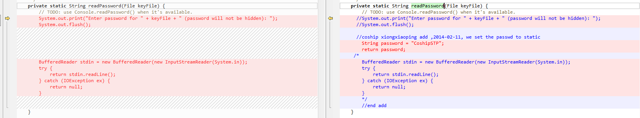

将右边的内容替换到左边

1. 修改生成ota包python脚本

同样由于密码问题，修改了build/tools/releasetools/ota_from_target_files脚本，修改如下：

* 详细文档说明：svn://10.10.5.66/TechDoc/01.CBB/08.Android系统/设计与实现/软件设计/系统签名

## 修复U盘里长文件名文件浏览异常问题

在安卓4.2.2之前的版本都会存在，应用浏览本地存储设备（U盘、移动硬盘、SDCard）里长文件名文件（长度超过255字节）的时候，会导致应用异常退出。

问题的原因在于android4.2.2版本上，读取目录接口readdir_r实现存在问题，在memcpy的时候没有进行保护，导致堆栈破坏。

参考android4.3版本，google把此接口替换成readdir接口。

修改代码如下：

* 源码路径：./libcore/luni/src/main/native/java_io_File.cpp

// Iterates over the filenames in the given directory.

class ScopedReaddir {

public:

ScopedReaddir(const char* path) {

mDirStream = opendir(path);

mIsBad = (mDirStream == NULL);

}

………………………………………

// Returns the next filename, or NULL.

const char* next() {

if (mIsBad) {

return NULL;

}

errno = 0;

dirent* result = readdir(mDirStream);

if (result != NULL) {

return result->d_name;

}

if (errno != 0) {

mIsBad = true;

}

return NULL;

}

// Has an error occurred on this stream?

bool isBad() const {

return mIsBad;

}

private:

DIR* mDirStream;

//dirent mEntry;

bool mIsBad;

// Disallow copy and assignment.

ScopedReaddir(const ScopedReaddir&);

void operator=(const ScopedReaddir&);

};

## 扩展Androidx功能

Androidx是同州自行扩展的一套接口，主要的分为四大块，ScreenManager、AudioOutManager、SystemInfo、VideoOutManager。他们的功能为：

* public class AudioOutManager设置声音的声道、输出设备。
* public class ScreenManager屏幕管理，包括对缩放比例、屏幕移动、边界管理和分辨率的查看与设置。
* public class SystemUpgrade系统升级
* public class VideoOutManager视频输出管理类、系统扩展接口封装实现。
* public class SystemInfo设置、获取设备信息（硬件版本号、软件版本号、序列号、构建日期等）
* public class PowerManager待机、唤醒功能。
* Androidx的源代码路径为 : /frameworks/base/androidx



图 17Androidx整体框架图

开发人员请参考一下文档进行开发：

* 详细文档说明：

1. svn://10.10.5.66/TechDoc/02.API/应用与ROM间接口
2. svn://10.10.5.66/TechDoc/01.CBB/08.Android系统/新平台开发/01.接口文档/ROM与应用接口状态v1.1.xlsx

## 增加遥控器按键处理流程功能



图 18 遥控器按键处理流程图

* 源码存放路径:vendor/external/coship/sdk/frameworkx/KeyActionChecker.java，其中vendor为具体某一项目的源码路径。参考路径：ssh://10.10.5.66:29418/Allwinner/AllwinnerHK/[android/external/coship/sdk/frameworkx/KeyActionChecker.java](http://10.10.5.66/#/c/13376/2/android/external/coship/sdk/frameworkx/KeyActionChecker.java)。
* 判断power键是否注册广播的工作是在PhoneWindowManager.java中实现的，参考代码路径：interceptKeyBeforeQueueing@ssh://10.10.5.66:29418/Allwinner/AllwinnerHK/android/frameworks/base/policy/src/com/android/internal/policy/impl/PhoneWindowManager.java。
* 判断mute按键是否注册广播的工作和power流程相似也是在PhoneWindowManager.java中实现的。参考代码如下面红色部分所示：

switch (keyCode) {

case KeyEvent.KEYCODE_VOLUME_DOWN:

case KeyEvent.KEYCODE_VOLUME_UP:

case KeyEvent.KEYCODE_VOLUME_MUTE: {

if (keyCode == KeyEvent.KEYCODE_VOLUME_DOWN) {

…

} else if (keyCode == KeyEvent.KEYCODE_VOLUME_UP) {

…

} else if(keyCode == KeyEvent.KEYCODE_VOLUME_MUTE) {

if(down && mKeyActionChecker.checkKeyCode(keyCode)) {

Log.i(TAG, " Applications Registered Broadcast for the mute key!!!");

return 0;

}

* 判断power键以外的按键是否注册广播的工作是在PhoneWindow.java中实现的，参考代码：onKeyDown@ssh://10.10.5.66:29418/Allwinner/AllwinnerHK/android/frameworks/base/policy/src/com/android/internal/policy/impl/PhoneWindow.java。
* 因为编译中用到的KeyActionChecker.java文件来自external目录，所以需要将其加入到framework中进行编译。在文件[vendor/frameworks/base/Android.mk](http://10.10.5.66/#/c/13376/2/android/frameworks/base/Android.mk)中添加如下一行：

LOCAL_SRC_FILES += \

$(call all-java-files-under, ../../external/coship/sdk/frameworkx/) \

* 详细文档说明：\\10.10.5.26\b2c\32.应用平台部\12.TechDoc_svn\01.CBB\03.JAVA应用\软件设计\热键方案（电源键 菜单键 音量等）.doc

如果应用动态注册了监听某一个按键的广播，android系统自身是没有相关的接口来获取相应的状态的。动态注册的广播的信息是保存在ActivityManager中的，所以可以在ActivityManager中增加获取动态注册的广播的信息。

代码路径：

android_dir/frameworks/base/services/java/com/android/server/am/ActivityManagerService.java

public int getReceiverResolverSize(Intent intent,

String resolvedType, int falg) {

return mReceiverResolver.queryIntent(intent, resolvedType, false).size();

}

动态注册的广播的信息是保存在mReceiverResolver变量中的，通过上面的接口可以知道有几个receiver动态注册了intent这个广播。

在其他文件中是无法直接调用这个接口的，需要在ActivityManager.java中增加一个调用getReceiverResolverSize的接口。代码路径如下：

android_dir/frameworks/base/core/java/android/app/ActivityManager.java

public int queryBroadcastReceiversSize(Intent intent, int flag) {

try {

return ActivityManagerNative.

getDefault().getReceiverResolverSize(intent,

intent.resolveTypeIfNeeded(mContext.getContentResolver()),

flag);

} catch (RemoteException e) {

// System dead, we will be dead too soon!

return 0;

}

}

在ActivityManager.java中调用了它的代理类ActivityManagerNative中的getDefault()方法，该方法返回的是IActivityManager类的对象。

## 增加播放器定制接口消息

* 源码路径:/frameworks/av/include/media/mediapalyer.h

enum media_info_type {

………………

………………

//9xx

MEDIA_INFO_TIMED_TEXT_ERROR = 900,

//add by dzh 20140409

MEDIA_INFO_DOWNLOAD_BITRATE = 0x9001,

MEDIA_INFO_BUFFERING_PERCENT = 0x9002,

//end

}

* MEDIA_INFO_DOWNLOAD_BITRATE下载速率
* MEDIA_INFO_BUFFERING_PERCENT缓冲百分比
* 源码路径:

/vendor/coship/src/native/framework/mediaplayer/PrivateNotifyThread.cpp

/vendor/coship/src/native/framework/include/PrivateNotifyThread.h

* 功能：开辟单独线程获取下载速率和缓冲百分比消息。
* 详细说明文档：

1. svn://10.10.5.66/TechDoc/01.CBB/10.CM/04.规范&流程/MediaPlayer私有消息现状分析.docx
2. svn://10.10.5.66/TechDoc/01.CBB/08.Android系统/新平台开发/01.接口文档/ROM与应用接口状态v1.1.xlsx

## 定制LowMemoryKiller内存配置

对于PC来说，内存是至关重要的。如果某个程序发生了内存泄漏，那么一般情况下系统就会将其进程kill掉。Linux中使用一种名称为OOM（Out Of Memory,内存不足）的机制来完成这个任务，该机制会在系统内存不足的情况下，选择一个进程并将其kill掉。Android则使用了一个新的机制——Low Memory Killer来完成同样的任务。

### Low Memory Killer的原理和机制

Low Memory Killer在用户空间中指定了一组内存临界值，当其中的某个值与进程描述中的oom_adj的值在同一范围时，该进程将被kill掉。

关键的配置文件如下：

进程描述符中的signal_struct->oom_adj表示当内存缺少时，进程被选择并kill的优先级，取值范围为-16~15,如果是-16，则表示不会被选中（init进程描述符为-16不会被lowmemorykill,通过cat /proc/1(进程号)/oom_adj查看），值越大越可能被选中，当某个进程被选中后，内核会发送SIGKILL信号将其kill掉。

cat /sys/module/lowmemorykiller/parameters/adj

0,58,117,235,529,1000

/sys/module/lowmemorykiller/parameters/adj指定oom_adj的最小值，对应的转化值如下：

lowmemorykiller: lowmem_shrink: convert oom_adj to oom_score_adj:

lowmemorykiller: oom_adj 0 => oom_score_adj 0

lowmemorykiller: oom_adj 1 => oom_score_adj 58

lowmemorykiller: oom_adj 2 => oom_score_adj 117

lowmemorykiller: oom_adj 4 => oom_score_adj 235

lowmemorykiller: oom_adj 9 => oom_score_adj 529

lowmemorykiller: oom_adj 15 => oom_score_adj 1000

/sys/module/lowmemorykiller/parameters/minfree中内存剩余空间的大小，以4K为单位。

cat /sys/module/lowmemorykiller/parameters/minfree

7469,9396,11324,13372,15299,19034

当一个进程的剩余的空闲存储空间为15299时，omm_adj值为529（即是9）或者更大的进程会被kill掉。

* 详细文档说明：svn://10.10.5.66/TechDoc/01.CBB/08.Android系统/经验总结/lowmemorykiller阀值设置详解.docx

## 增加睡眠功能

* 源码路径:vendor/coship/src/java/com/frameworkx/StandbyManager.java



图 19 睡眠功能流程图

应用反射调用androidx的PowerManager类函数public boolean standby (Context context, long time)

源码为：

public boolean standby (Context context, long time) {

if ( (time < 0L) && (time != -1L) ) { // -1 means close sleep(standby by time)

Log.d(TAG, "call standbyByTime error time is : " + time);

return false;

}

Intent intent = new Intent();

intent.setAction(STANDBY_TIME);

intent.putExtra("timeForStandby", time);

Log.d(TAG, "will broadcast the standby time is : " + time);

context.sendBroadcast(intent);

return true;

}

StandbyManager中接收上面发送的广播com.androidx.standby.time，获取intent中的time，然后发送一个延时发送的handler消息，在time时间后处理前面的handler消息，并待机。当有用户行为或正在播放视频或音频资源，PowerManagerService调用notifyStandby，通知StandbyManager进行延时消息的取消或重新计时。

## 设置CheckJNI属性

* 源码路径:/device/hisilicon/Hi3716CV200/device.mk
* 问题描述:迅雷看看等应用闪退

# set ro.kernel.android.checkjni false for apk compatibility

PRODUCT_PROPERTY_OVERRIDES += \

ro.kernel.android.checkjni=false

通过增加checjjni系统属性（ro.kernel.android.checkjni设置为false），解决应用闪退问题。

* 详细文档说明：svn://10.10.5.66/TechDoc/01.CBB/10.CM/01.资料/其它/CheckJNI引起应用闪退.docx

## 精简系统应用和动态库

后续开发人员删除多余apk、*.so的时候，自行添加记录。

## 扩展待机功能

目前有真待机、假待机、半待机三种待机功能，每种待机功能介绍如下：

* 真待机

STB待机、硬AP待机。

* 假待机

STB待机、硬AP正常工作。

* 半待机

STB不待机、硬AP正常工作、关闭AV和HDMI输出。

应用反射调用androidx的PowerManager类中的public void standby (String action)源码为：

public void standby (String action) {

if(action == null || mAndroidxImpl == null) {

Log.e(TAG, "standby() error cause by action is : " + action +

"mAndroidxImpl is : " + mAndroidxImpl);

return ;

}

if(mData == null) {

if(!parseKey()) {

Log.d(TAG, "parse xml error!");

return;

}

}

Log.d(TAG, "will call standby the action is : " + action + ", keynum = " + mNum);

mAndroidxImpl.standby(action, mNum, mData);

}

action对应的待机模式如下：

/**

* 半待机，只关闭STB，保留硬AP，对于软AP。此action功能和{@link #STANDBY_ACTION_ALL_LOWPOWER}一样

*/

public static final String STANDBY_ACTION_STB_LOWPOWER = "stb.lowpower";

/**

* 假待机，只关闭音频和视频输出。

*/

public static final String STANDBY_ACTION_STB_HIDEAV = "stb.hideav";

/**

* 真待机.STB和硬AP都关闭

*/

public static final String STANDBY_ACTION_ALL_LOWPOWER = "all.lowpower";

## Vold

Vold一般使用芯片原厂提供的, 无特珠需求不修改。

每个芯片厂商都会修改vold，所以没有特定的修改方法，需要根据实际情况修改。

以下为几个一般会出现的问题与修改点：

* 分区挂载为sd卡，先判断原来是用什么做sd卡，如果原本用的是虚拟sd卡，需要修改stroge_list.xml，将虚拟sd卡改为物理sd卡；然后修改vold.fstab(ps:原厂不一定叫这个名字，可能叫做vold.fstab.bigfish, vold.emmc.fstab等等)，去掉原sd卡的配置，并添加一条label为sdcard的配置行，syspath为分区的netlink消息路径字段，或者分区在/sys/下的路径。这两个文件的具体修改方法参照下方的文档。
* Ntfs无法挂载，通常是未添加ntfs支持。从CM的代码里取出system/vold/Ntfs.cpp, 加入到现有平台的vold代码中，切入点为Volume.cpp:mountVol()，这里调用了ntfs的挂载。另外需要移植ntfs-3g可执行程序。
* 挂载后权限不正确，挂载的权限除了有系统管理的权限外，在挂载时还有一个权限掩码，仍然在Volume.cpp:mountVol()，例如：

if (Fat::doMount(devicePath, getMountpoint(), false, false, false,

uid, gid, 0002, false))

红色数字为传给mount的权限掩码，原本为0072, 会将group的权限去除，在读取时使用的media_rw用户组就没有了权限，改为0002后可以解决。

参考文档：svn://10.10.5.66/TechDoc/01.CBB/10.CM/01.资料/存储管理/Android USB存储管理.docx

另CM 11.0代码中已经提交了一份通用的vold, 已实现通用的挂载功能，其它高级功能如sd卡扩展还在开发。

## SWAP交换分区

在内存较小的平台上跑android系统时，存在内存严重不足的问题，可通过SWAP交换分区来改善该问题。

内核中需要增加如下配置：

CONFIG_SWAP=y

挂载分区或者文件：

A. 通过文件方式挂载 128M

# dd if=/dev/zero of=/data/swapfile bs=1024 count=131072

# busybox mkswap /data/swapfile

# busybox swapon /data/swapfile

B. 通过分区方式挂载

修改nand分区配置，增加一个独立的分区用于swap分区

AllwinnerHK\lichee\tools\pack\chips\sun7i\configs\android\sugar-tb01\sys_partition.fex:

[partition]

name = swap

size = 131072

user_type = 0xc100

# busybox mkswap /dev/block/nandk

# busybox swapon /dev/block/nandk

C. 启动时自动挂载，修改init.sun7i.rc:

# try to mount swapfile

exec /system/bin/busybox mkswap /cache/swapfile

exec /system/bin/busybox swapon /cache/swapfile

可通过busybox free –m命令查看挂载和内存使用情况

Swap: 127 2 125

## 开机优化

### 核心应用与非核心应用分开加载

1、/system/app目录下的核心应用不动，核心应用列表，各开发人员需多加测试。

2、将非核心应用另置于system目录下新建的目录中，如/system/apk目录。

3、当系统开机时，/system/app目录下的核心应用加载时机不变，

4、/system/apk下的非核心应用等到开机动画完成（监听property: init.svc.bootanim，开机动画完成后值为stopped）后再进行加载，加载参数同/system/app。

5、由于/system/apk下的应用晚加载，所以加载完成后需要更新系统的记录，如/data/system/packages.xml

整体流程图如下：



关键代码添加如下，红色为增加：

frameworks\base\services\java\com\android\server\pm\PackageManagerService.java

PackageManagerService类中添加里两个属性:

mCheckBootAnimCounter为开机动画完成前，发送加载/system/apk目录下app消息的次数，超过30次，不管开机动画是否结束都要去加载/system/apk目录下的app

mScanApkDirDone为/system/apk目录下的应用是否加载完成的标记

private int mCheckBootAnimCounter = 0;

private boolean mScanApkDirDone = false;

frameworks\base\services\java\com\android\server\pm\PackageManagerService.java

PackageManagerService()函数中检测是否存在/system/apk目录，存在即发handler消息加载/system/apk下的app，不存在即将mScanApkDirDone置为true，不进行任何多余操作：

scanDirLI(mSystemAppDir, PackageParser.PARSE_IS_SYSTEM

| PackageParser.PARSE_IS_SYSTEM_DIR, scanMode, 0);

mSystemApkDir = new File(Environment.getRootDirectory(), "apk");

mSystemApkInstallObserver = new AppDirObserver(

mSystemApkDir.getPath(), OBSERVER_EVENTS, true);

if (mSystemApkDir.exists()) {

// Collect all /system/apk packages.

mHandler.sendEmptyMessage(MSG_CHECK_SYSTEM_APK);

} else {

mScanApkDirDone = true;

Log.d(TAG, "/system/apk is not exists");

}

frameworks\base\services\java\com\android\server\pm\PackageManagerService.java

PackageHandler的doHandleMessage函数中处理加载/system/app目录下应用的消息，并在开机动画结束后，调用系统函数scanDirLI()进行加载。加载完成后更新一下/system/apk下应用的系统权限和/data/system/packages.xml等文件：

case MSG_CHECK_SYSTEM_APK: {

if ((!"stopped".equals(SystemProperties.get("init.svc.bootanim", "running"))) && (mCheckBootAnimCounter<30)) {

Log.d(TAG, "waiting for init.svc.bootanim to be stopped");

mCheckBootAnimCounter++;

mHandler.sendEmptyMessageDelayed(MSG_CHECK_SYSTEM_APK, 1000);

} else {

// Collect all /system/apk packages.

int scanMode = SCAN_MONITOR | SCAN_NO_PATHS | SCAN_DEFER_DEX | SCAN_BOOTING;

mSystemApkInstallObserver.startWatching();

scanDirLI(mSystemApkDir, PackageParser.PARSE_IS_SYSTEM

| PackageParser.PARSE_IS_SYSTEM_DIR, scanMode | SCAN_NO_DEX, 0);

synchronized (mPackages) {

// grant system permission

updatePermissionsLPw(null, null, UPDATE_PERMISSIONS_ALL);

}

//update /data/system/packages.xml

mSettings.writeLPr();

mScanApkDirDone = true;

}

}

frameworks\base\services\java\com\android\server\pm\PackageManagerService.java

新增isQueryFromLauncher()函数来判断是否是想查询Intent.ACTION_MAIN和Intent.CATEGORY_LAUNCHER属性的intent是否可用（此类intent为已安装且需要显示在应用列表中的应用的主Activity），在queryIntentActivities()中加入代码，当需要查找已安装且需要显示在应用列表中的应用列表时，须等到/system/apk目录下的应用加载完成后，方才执行。

private boolean isQueryFromLauncher(Intent intent) {

return intent!=null && Intent.ACTION_MAIN.equals(intent.getAction())

&& intent.hasCategory(Intent.CATEGORY_LAUNCHER);

}

@Override

public List<ResolveInfo> queryIntentActivities(Intent intent,

String resolvedType, int flags, int userId) {

while ( (!mScanApkDirDone) && (isQueryFromLauncher(intent)) ) {

try {

Log.d(TAG, "wait for scanning system/apk be done, then queryIntentActivities CATEGORY_LAUNCHER");

Thread.sleep(500);

} catch (Exception e) {

}

}

......

}

## Activity切换时发送广播

广播action名称:

com.coship.intent.action.TOP_ACTIVITY_CHANGED

附带二个参数：

package=xxx String类型

class=xxx String类型

源码路径：frameworks\base\services\java\com\android\server\am\ActivityStack.java

final boolean resumeTopActivityLocked(ActivityRecord prev, Bundle options) {

if (ActivityManagerService.DEBUG_LOCKSCREEN) mService.logLockScreen("");

// Find the first activity that is not finishing.

ActivityRecord next = topRunningActivityLocked(null);

………..

………..

if (DEBUG_STACK) mStackSupervisor.validateTopActivitiesLocked();

//add by xiongxiaoping for send broadcast to application at 2014/09/01

if(next != null && next.realActivity != null) {

Slog.d(TAG, "resumeTopActivityLocked next.realActivity.getClassName(): "+

next.realActivity.getClassName()+"/"+next.realActivity.getPackageName());

Intent intent = new Intent("com.coship.intent.action.TOP_ACTIVITY_CHANGED");

Bundle bundle = new Bundle();

bundle.putString("package", next.realActivity.getPackageName());

bundle.putString("class", next.realActivity.getClassName());

intent.putExtras(bundle);

mContext.sendBroadcast(intent);

}

// end add

return true;

}

## 通过属性控制是否由系统同步网络时间

问题来源：

贵州项目，不接宽带业务，内网认证通过，由于时间不正确，导致无法进入时移节目。

原因分析：

中间件拿到时间并未设置给安卓系统，由于互联网不通，安卓系统无法同步时间，导致应用上拿到的系统时间不正确。

属性名：sys.time.source

取值：0：系统时间 1：TS 2：广电NTP。

源码路径：

frameworks\base\services\java\com\android\server\am\NetworkTimeUpdateService.java

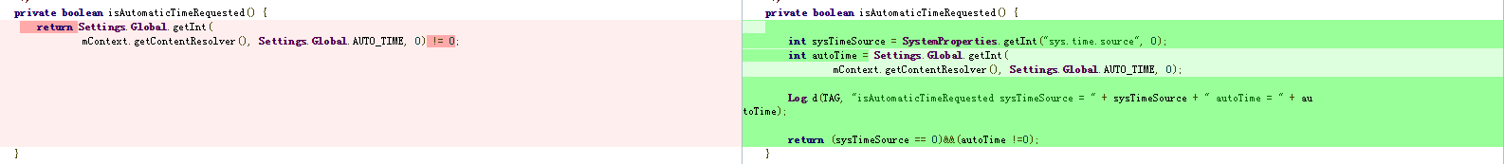

private boolean isAutomaticTimeRequested() {

int sysTimeSource = SystemProperties.getInt("sys.time.source", 0);

int autoTime = Settings.Global.getInt(

mContext.getContentResolver(), Settings.Global.AUTO_TIME, 0);

Log.d(TAG, "isAutomaticTimeRequested sysTimeSource = " + sysTimeSource + " autoTime = " + autoTime);

return (sysTimeSource == 0)&&(autoTime !=0);

}

## 系统准备好后发送SYSTEM_READY广播

广播action名称:

com.coship.intent.action.SYSTEM_READY

源码路径：

frameworks\base\services\java\com\android\server\am\ActivityManagerService.java

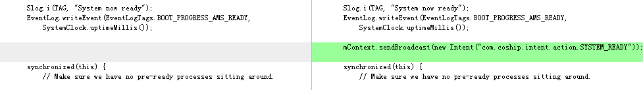

public void systemReady(final Runnable goingCallback) {

………..

Slog.i(TAG, "System now ready");

EventLog.writeEvent(EventLogTags.BOOT_PROGRESS_AMS_READY,

SystemClock.uptimeMillis());

mContext.sendBroadcast(new Intent("com.coship.intent.action.SYSTEM_READY"));

synchronized(this) {

// Make sure we have no pre-ready processes sitting around.

………..

return true;

}

## 系统中不存在输入法应用依然响应按键

Android4.4按键事件默认先交给输入法处理，当系统中不存在输入法应用的时候，将不再继续向下分发按键事件。

源码路径：frameworks/base/core/java/android/view/ViewRootImpl.java

可以将源码的相关接口修改如下，即当系统中不存在输入法应用的时候依然将按键事件分发给下一个事件处理器处理。

protected int onProcess(QueuedInputEvent q) {

if (mLastWasImTarget && !isInLocalFocusMode()) {

InputMethodManager imm = InputMethodManager.peekInstance();

if (imm != null) {

final InputEvent event = q.mEvent;

if (DEBUG_IMF) Log.v(TAG, "Sending input event to IME: " + event);

int result = imm.dispatchInputEvent(event, q, this, mHandler);

if (result == InputMethodManager.DISPATCH_HANDLED) {

return FINISH_HANDLED;

} else if (result == **InputMethodManager.DISPATCH_NOT_HANDLED**) {

return FORWARD;

} else {

return DEFER; // callback will be invoked later

}

}

}

return FORWARD;

}

## 解决HOME键偶现无响应问题

Android系统会偶现HOME键无响应，但其他按键能够正常响应。原因由于setting.db中的Settings.Global.DEVICE_PROVISIONED字段被修改(由于系统版本不同，DEVICE_PROVISIONED字段不一定都在Global表中，编译时会报错，请视DEVICE_PROVISIONED定义而定)。

源码路径：

frameworks/base/packages/Keyguard/src/com/android/keyguard/KeyguardUpdateMonitor.java

public class KeyguardUpdateMonitor {

// to update mDeviceProvisioned when we are...

if (!mDeviceProvisioned) {

watchForDeviceProvisioning();

+ Settings.Global.putInt(mContext.getContentResolver(), Settings.Global.DEVICE_PROVISIONED, 1);

}

## 多媒体扫描属性配置

该方法主要解决当系统扫描大文件时，将占用大量的CPU资源，严重影响系统性能。

该方法通过读取系统配置文件，判断是否进行对应分区的扫描。

源码路径：

packages\providers\MediaProvider\src\com\android\providers\media\ MediaScannerReceiver.java

备注：修改后的源码可以从amlogicS802系统代码相应目录中获取。

可以将android原生源码修改如下：

private static boolean isScanExternal = false;

private static boolean isScanInternal = false;

private static boolean isScanStorage = false;

private static void initScanPolicy() {

isScanExternal = false;

isScanInternal = false;

isScanStorage = false;

String scanPolicy = SystemProperties.get("sys.mediascanner.mode", "");

String scanPolicyArr[] = scanPolicy.split("\\|");

for (int i = 0; i < scanPolicyArr.length; i++) {

if (scanPolicyArr[i].equals("internal")) {

isScanInternal = true;

} else if (scanPolicyArr[i].equals("external")) {

isScanExternal = true;

} else if (scanPolicyArr[i].equals("storage")) {

isScanStorage = true;

}

}

}

@Override

public void onReceive(Context context, Intent intent) {

final String action = intent.getAction();

final Uri uri = intent.getData();

initScanPolicy();

if (Intent.ACTION_BOOT_COMPLETED.equals(action)) {

// Scan both internal and external storage

if (isScanInternal) {

scan(context, MediaProvider.INTERNAL_VOLUME);

}

if (isScanExternal) {

scan(context, MediaProvider.EXTERNAL_VOLUME);

}

} else {

if (uri.getScheme().equals("file")) {

// handle intents related to external storage

String path = uri.getPath();

String externalStoragePath = Environment

.getExternalStorageDirectory().getPath();

String legacyPath = Environment

.getLegacyExternalStorageDirectory().getPath();

try {

path = new File(path).getCanonicalPath();

} catch (IOException e) {

Log.e(TAG, "couldn't canonicalize " + path);

return;

}

if (path.startsWith(legacyPath)) {

path = externalStoragePath

+ path.substring(legacyPath.length());

}

Log.d(TAG, "action: " + action + " path: " + path);

if (Intent.ACTION_MEDIA_MOUNTED.equals(action)) {

if (isScanStorage) {

scan(context, MediaProvider.EXTERNAL_VOLUME);

}

} else if (Intent.ACTION_MEDIA_SCANNER_SCAN_FILE.equals(action)

&& path != null

&& path.startsWith(externalStoragePath + "/")) {

scanFile(context, path);

}

}

}

}

}

通过 setprop sys.mediascanner.mode + 扫描分区名,或者在build.prop文件中添加sys.mediascanner.mode=扫描分区，配置属性。当同时需要配置扫描多个分区，需要以“|”分隔。

例如： 添加扫描internal和external分区的多媒体文件

在build.prop文件中添加

sys.mediascanner.mode=internal|external

# 功能集成

## 网络集成

* CM中常用网络配置文档：/vendor/coship/doc/ cm中的网络配置.doc

### 有线网络

* 相关文档说明：\\10.10.5.26\b2c\28.Rom系统部\02.二级部门\02.WIFI组\06.经验分享\ CM以太网流程分析.doc

### 统一以太网配置接口名称

网络组统一以太网配置接口名称，把ethernet替换成net.

例如：persist.sys.ethernet.interface替换成persist.sys.net.interface

修改代码如下：

* 源码路径：/frameworks/base/ethernet/java/android/net/ethernet/ EthernetMonitor.java

public EthernetMonitor(EthernetStateTracker tracker) {

mTracker = tracker;

mEthInterfaceName = SystemProperties.get("persist.sys.net.iface", "eth0");

}

* 源码路径：framework/base/services/java/com/android/server/PppoeService.java

public PppoeService(Context context)

{

mContext = context;

mPppoeState = PppoeManager.PPPOE_STATE_DISABLED;

isPppoeEnabled = getPppoePersistedState();

mEthInterfaceName = SystemProperties.get("persist.sys.net.iface", "");

Log.i(TAG, "PppoeService start !");

}

* 源码路径：/framework/base/core/jni/android_net_ethernet.cpp

static int netlink_init_interfaces_list(void) {

……………….

char ethernetName[8];

memset(ethernetName,0,sizeof(ethernetName));

property_get("persist.sys.net.iface",ethernetName,"eth0");

* 源码路径：/device/hisilicon/Hi3716CV200/device.mk

PRODUCT_PROPERTY_OVERRIDES := \

ro.ethernet.default_on=true \

sys.stp.sysinfo.addr=0x500000 \

persist.sys.net.iface=eth1 \

## PPPoE

### 集成PPPoE功能

* 详细文档说明：\\10.10.5.26\b2c\28.Rom系统部\02.二级部门\02.WIFI组\06.经验分享\cm移植pppoe工作总结.docx

集成PPPoE功能过于复杂，咨询人员：徐佳（906470）

## WiFi

## cable modem

### 统一cable modem接口

* 源码路径：/frameworks/base/cmnet/java/android/net/cmnet/CmnetManager.java

|  |  |
| --- | --- |
|  | 统一 cable moderm接口命名 |
| 1 | public boolean isCMConfigured() |
| 2 | public CmnetDevInfo getCMSavedConfig() |
| 3 | public int getCMState( ) |

表格 1 cable modem接口命名

* 源码路径：

/frameworks/base/cmnet/java/android/net/cmnet/CmnetStateTracker.java

即在CmnetStateTracker.java里面更新**表格1**统一命名后的接口。

## 多屏互动功能集成

多屏互动部分程序mdnsd、easycontrol、devsuffix等需要在系统启动过程中启动，即在init.rc里面添加启动脚本。详细改动请参考《多屏互动新平台移植指南.doc》。

* 详细文档说明：\\10.10.5.26\b2c\28.Rom系统部\02.二级部门\01.多屏互动组\01.文档\12.工作经验优化总结\多屏互动新平台移植指南.doc

## MMCP

### 添加dtvmx.jar的classpath

* 源码路径：/device/hisilicon/Hi3716CV200/init.rc

# setup the global environment

……………………………….

export BOOTCLASSPATH /system/framework/core.jar:/system/framework/core-junit.jar:/system/framework/bouncycastle.jar:/system/framework/ext.jar:/system/framework/framework.jar:/system/framework/telephony-common.jar:/system/framework/mms-common.jar:/system/framework/android.policy.jar:/system/framework/services.jar:/system/framework/apache-xml.jar:/system/framework/dtvmxlib.jar:/system/framework/androidx.jar:/system/framework/topway.jar

### dtvmx获取线程ID接口

* 源码路径：/dalvik/vm/Thread.cpp

Thread.cpp中添加dvmGetHandleByThread,dtvmx通过此句柄才能向android系统发送消息。

///coship gongxing add, 2012-8-23. provider called function for MMCP dtvmx

/*

* Given Thread*, return the pthread handle .

* Caller must hold the thread list lock.

*

* Returns NULL if the thread was not found.

*/

extern "C" {

pthread_t dvmGetHandleByThread(JNIEnv* env, jobject jobj)/*java.lang.Thread*/

{

Thread* mSelf = NULL;

Thread* tmpThread = NULL;

Object* threadObj = NULL;

if (env == NULL)

{

ALOGE("[%s.%d]: params err, env is NULL.", __FUNCTION__, __LINE__);

return 0;

}

if (jobj == NULL)

{

return pthread_self();

}

mSelf = ((JNIEnvExt*) env)->self;

if (UNLIKELY(gDvmJni.workAroundAppJniBugs)) {

// When emulating direct pointers with indirect references, it's critical

// that we use the correct per-thread indirect reference table.

Thread* self = gDvmJni.workAroundAppJniBugs ? dvmThreadSelf() : mSelf;

if (self != mSelf) {

ALOGE("JNI ERROR: env->self != thread-self (%p vs. %p); auto-correcting", mSelf, self);

mSelf = self;

}

}

dvmChangeStatus(mSelf, THREAD_RUNNING);

threadObj = dvmDecodeIndirectRef(mSelf, jobj);

if (threadObj == NULL)

{

ALOGE("[%s.%d] threadObj is NULL\n", __FUNCTION__, __LINE__);

return 0;

}

//dvmDumpAllThreads(true); //print all threads

Object* vmThread = dvmGetFieldObject(threadObj, gDvm.offJavaLangThread_vmThread); // java.lang.VMThread

//ALOGI("[%s.%d] vmThread point = %p \n", __FUNCTION__, __LINE__, vmThread);

tmpThread = dvmGetThreadFromThreadObject((Object*)vmThread);

//ALOGI("[%s.%d] tmpThread Handle!tmpThread = %p handle = %d, threadId = %d",__FUNCTION__, __LINE__, tmpThread, (int)tmpThread->handle, tmpThread->threadId);

return tmpThread->handle;

}

}

///end add

### 开机广告

* 源码路径：/device/hisilicon/Hi3716CV200/init.rc

开机广告存放目录：/data/local/

# create basic filesystem structure

mkdir /data/local 0777 root root

* tmp目录

每个平台保证有/tmp目录，中间件和多屏幕互动需要。

# create mountpoints

mkdir /tmp 0775 root system

mount tmpfs tmpfs /tmp mode=0777,gid=1000

## android4.4新增遥控器按键

### 添加步骤

android4.4新增遥控器按键的方法相对4.2以前的方便了很多。总共需要修改三个文件即可：

* 在device/amlogic/k200/Vendor_0001_Product_0001.kl中添加key 247 VK_PLAYBACK,其中247linux键值，VK_PLAYBACK字符串是下面的keycodeLabels.h中定义的字符串。
* 在frameworks/native/include/input/KeycodeLabels.h中的static const KeycodeLabel KEYCODES[] ，中添加需要新增的键值，如：{ "VK_PLAYBACK" ,1031},其中1031为android键值。
* 在frameworks/base/core/res/res/values/attrs.xml中的<attr name="keycode">下面添加<enum name="KEYCODE_VK_PLAYBACK" value="244" />
* 在frameworks/base/core/java/android/view/KeyEvent.java中添加， public static final int KEYCODE_VK_PLAYBACK = 1031;*注意：在最后面追加的话，需要注意修改LAST_KEYCODE的值为最后一个*

再添加：

names.append(KEYCODE_VK_PLAYBACK, "KEYCODE_VK_PLAYBACK");

### 添加私有按键规则

请参考svn://10.10.5.66/TechDoc/01.CBB/08.Android系统/设计与实现/软件设计/键值定义/ROM遥控器按键键值定义.xlsx

### 查看扫描码的方法

此方法只适合amlogi方案。修改/system/etc/remote.conf中的debug_enable = 0为debug_enable = 1，你会在打印中看到ircode = 0x4c535a54, scancode = 106字样，其中ircode = 0x4c535a54就是扫描码。

### 其它相关

按键上抛流程大致如下：

driver->linux->android,

* 其中由driver映射到linux按键需要通过修改remote.conf来完成的，修改方法为0x51535a54 247 #PLAYBACK，其中0x51535a54为遥控器的扫描码，247为Vendor_0001_Product_0001.kl中的key 247 VK_PLAYBACK。判断driver有没有抛键值上来，可以用getevent命令，如果看到有00000047字样，说明driver映射到linux成功，其中00000047为247的十六进制。
* Linux映射到android的按键需要参照4.7.1

## Android系统异常信息收集

### 使用场景

此方法主要用于解决android平台异常退出时，因logcat信息，内核信息，ps进程等信息收集不全，而导致无法正确定位导致异常退出原因的问题。

### 原理说明

此方法的基本原理是将需要保存历史信息的logcat信息，和内核信息一直处于后台进行收集，而对于tombstones，anr，dropbox，procrank，free，ps，dumpsys等需要实时性的信息则定期去获取。由于logcat信息量比较大，所以当存储文件大于某一固定值时，对其进行打包处理。如系统异常退出，可在下次开启后，半个小时内，到指定的目录将上次收集到的信息拷贝出来进行分析。

### 使用方法

配置init.rc

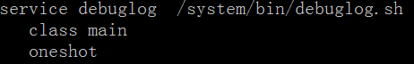

重新编译内核，然后烧录boot.img。

脚本路径：

svn://10.10.5.66/TechDoc/01.CBB/08.Android系统/设计与实现/软件设计/DebugLog

注意：该脚本服务默认开机启动，可通过setprop logenable 1 设置其不启动。

# 调试工具

## perf

perf是Linux kernel自带的系统性能优化工具。Perf的基本原理是在CPU的PMU registers中Get/Set performance counters来获得诸如instructions executed, cache-missed suffered, branches mispredicted等信息。

### 将Perf 编译进Android的方法

1. Perf需要内核支持, 将以下3个配置添加 到common/arch/arm/configs/meson8_defconfig

**CONFIG_PERF_EVENTS=y**

**CONFIG_HW_PERF_EVENTS=y**

**CONFIG_HAVE_PERF_EVENTS=y**

1. Perf 源代码位置在**Android/external/linux-tool-perf/,** 系统编译模式为eng 就可以将perf编译进去，在user模式下可以在文件device/amlogic/k200/k200.mk 的PRODUCT_PACKAGES字段添加 perf，如下图：

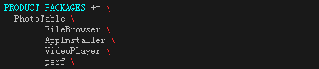

1. 编译生成的可执行文件放在 **/system/bin/perf**.

### Perf用法

usage: perf [--version] [--help] COMMAND [ARGS]

The most commonly used perf commands are:

annotate Read perf.data (created by perf record) and display annotated code

archive Create archive with object files with build-ids found in perf.data file

bench General framework for benchmark suites

buildid-cache Manage build-id cache.

buildid-list List the buildids in a perf.data file

diff Read two perf.data files and display the differential profile

evlist List the event names in a perf.data file

inject Filter to augment the events stream with additional information

kmem Tool to trace/measure kernel memory(slab) properties

kvm Tool to trace/measure kvm guest os

list List all symbolic event types

lock Analyze lock events

probe Define new dynamic tracepoints

record Run a command and record its profile into perf.data

report Read perf.data (created by perf record) and display the profile

sched Tool to trace/measure scheduler properties (latencies)

script Read perf.data (created by perf record) and display trace output

stat Run a command and gather performance counter statistics

test Runs sanity tests.

timechart Tool to visualize total system behavior during a workload

top System profiling tool.

See 'perf help COMMAND' for more information on a specific command.

* 详细说明文档：//10.10.5.66/TechDoc/01.CBB/01.调试指南/研发体系调试宝典之智能平台部分.doc
* 相关文档路径：svn://10.10.5.66/TechDoc/01.CBB/08.Android系统/经验总结/Perf定位内核热点函数.docx

## bootchart

bootchart是一个用于linux启动过程性能分析的开源软件工具，在系统启动过程自动收集CPU占用率、进程等信息，并以图形方式显示分析结果，可用作指导优化系统启动过程。

* 详细说明文档：//10.10.5.66/TechDoc/01.CBB/01.调试指南/研发体系调试宝典之智能平台部分.doc

## memprint

memprint是由ROM系统测试部提供的内存监测程序。

* 相关源码: svn://10.10.5.66/TechDoc/01.CBB/02.测试/99.培训与参考/内存监测
* 使用说明：

1. memprint程序拷贝/data目录下

* 源码路径：/device/hisilicon/Hi3716CV200/prebuild.mk

#memprint

PRODUCT_COPY_FILES += \

$(ANDROID_BUILD_TOP)/vendor/coship/src/memprint/memprint:data/memprint

1. 修改文件为可执行权限

* 源码路径：/device/hisilicon/Hi3716CV200/init.rc

chown root radio /proc/cmdline

chmod 0444 /proc/cmdline

chmod 0777 /data/memprint

1. 烧录系统后，在/data/目录下有memprint程序
2. 后台运行程序

# ./memprint -t=10 &

-t=10 表示读取内存数据的频率，整型，单位为秒。

& 表示程序后台运行

memprint运行起来后，即可对盒子执行任何操作，memprint定期读取到的内存数据会通过串口打印出来，同时保存到相同目录下的memlog.txt文件中。

* 详细文档说明:

请参考svn://10.10.5.66/TechDoc/01.CBB/02.测试/99.培训与参考/内存监测/memprint内存监测程序的使用方法.docx ……………………………

## cskdbg

为了方便开发人员调试问题，开发了一套内核调试工具——kdebugd，kdebugd主要用来查看用户态和内核态的堆栈信息。

* 详细文档说明：\\10.10.5.26\b2c\28.Rom系统部\02.二级部门\02.WIFI组\01.资料\调试文档\内核调试工具使用说明.doc
* 相关人员：曹黎

## nfsroot

作用：通过NFS协议从网络启动文件系统，以简化调试步骤。

前提条件：目标版Bootloader必须支持网络功能，网卡驱动已经支持。

1. NFS服务器配置

例如ubuntu系统，安装软件：

# apt-get install nfs-kernel-server

配置NFS共享目录: /etc/exports

# /etc/exports: the access control list for filesystems which may be exported

# to NFS clients. See exports(5).

#

# Example for NFSv2 and NFSv3:

# /srv/homes hostname1(rw,sync,no_subtree_check) hostname2(ro,sync,no_subtree_check)

#

# Example for NFSv4:

# /srv/nfs4 gss/krb5i(rw,sync,fsid=0,crossmnt,no_subtree_check)

# /srv/nfs4/homes gss/krb5i(rw,sync,no_subtree_check)

#

# 在多用户系统中，建议为每个用户在根目录中创建一个独立的nfs目录用于共享

/home/UserName/nfs *(rw,anonuid=0,anongid=0,no_root_squash,no_subtree_check)

1. 目标平台内核需要开启相关配置选项：

CONFIG_IP_PNP=y

CONFIG_IP_PNP_DHCP=y

CONFIG_IP_PNP_BOOTP=y

CONFIG_NFS_FS=y

CONFIG_NFS_V3=y

CONFIG_NFS_V4=y

CONFIG_ROOT_NFS=y

1. 目标平台bootloader引导参数设置

# setenv bootargs 'init=/init root=/dev/nfs rw nfsroot=192.168.1.200:/home/UserName/nfs ip=192.168.1.10::192.168.1.1:255.255.255.0 console=ttyS0,115200n8'

nfsroot参数格式：nfsroot=[<server-ip>:]<root-dir>[,<nfs-options>]

<server-ip> --指定网络文件系统服务端的互联网地址(IP address)。

<root-dir> -- 服务端上要作为根挂入的目录名称。

<nfs-options> -- 标准的网络文件系统选项。所有选项都以逗号分开。如果没有给定此选项栏位则使用下列的预设值。

ip参数格式：ip=<client-ip>:<server-ip>:<gw-ip>:<netmask>:<hostname>:<device>:<autoconf>

client-ip: 目标板使用的IP。

server-ip: 提供NFS服务的服务器的IP地址。

gw-ip: 网关IPip地址，如果NFS与目标板在同一个网段内，则此项可以空置。

netmask: 子网掩码，如此项为空，则子网掩码为默认值255.255.255.0

hostname: 你希望给目标板设置的主机名，此项可以留空

device: 如果目标板上仅一个网卡，且只接了一个PHY，同时电路的设计没有将PHY拉出两个地址来，则此项为空。 如果不指有一个网卡，则可以指定要设置的ip地址是作用于哪一个网卡的。 如指定给第一块网卡，则该参数为eth0. 第二块为eth1,依此类推。

autoconf: 自动配置未明确指定参数的方式，可以是dhcp, rarp, bootp。如果不希望使用自动配置则可以使用off值来关闭 autoconf参数可以独立作用于ip参数，如ip=dhcp即表示由dhcp服务器给内核的ip参数提供所有数据。 ip=off则表示所有参数都不配置，留待系统启动进行配置。

## 遥控器按键录制

遥控器按键录制程序（com.coship.krdservice.apk）主要用于直播模块拷机。

com.coship.krdservice.apk的取包路径为：

git clone ssh://10.10.5.66:29418/cbb/Test

### 按键录制程序无法收到按键广播

* 源码路径：

/frameworks/base/policy/src/com/android/internal/policy/impl/PhoneWindowManager.java

public long interceptKeyBeforeDispatching(WindowState win, KeyEvent event, int policyFlags) {

………………………

//com.coship.krdservice needs system to broadcast com.coship.stp.KEYEVENT event at startup added by dzh 20140103

if (down) {

Intent intent = new Intent("com.coship.stp.KEYEVENT", Uri.parse("keyevent://"));

intent.putExtra("keyevent", event);

mContext.sendBroadcast(intent);

}

//end add

if (DEBUG_INPUT) {

Log.d(TAG, "interceptKeyTi keyCode=" + keyCode + " down=" + down + " repeatCount="

+ repeatCount + " keyguardOn=" + keyguardOn + " mHomePressed=" + mHomePressed

+ " canceled=" + canceled);

}

应用接收按键广播的代码如下：

IntentFilter krdActionFilter = new IntentFilter();

krdActionFilter.addAction("com.coship.stp.KEYEVENT");

krdActionFilter.addDataScheme("file");

krdActionFilter.addDataScheme("keyevent");

mContext.getApplicationContext().registerReceiver(mKrdReceiver, krdActionFilter);

接收广播的时候，IntentFilter 的红色部分是必须的，因为发送的时候，设置了广播的一些过滤。

## 映射鼠标键盘键值

为了方便开发过程中操作机顶盒，顾把USB鼠标右键映射为返回键、中间映射为home键；键盘home键功能正常。

修改代码如下：

* 源码路径：frameworks/base/services/input/InputReader.cpp

if (mBtnRight) {

result |= AMOTION_EVENT_BUTTON_BACK; //对鼠标右键映射为返回键

}

* 源码路径：frameworks/base/services/input/InputReader.cpp

static bool isPointerDown(int32_t buttonState) {

return buttonState &

(AMOTION_EVENT_BUTTON_PRIMARY | AMOTION_EVENT_BUTTON_SECONDARY);

//| AMOTION_EVENT_BUTTON_TERTIARY); del by dzh 20130123把鼠标中间映射成HOME键

}

static void synthesizeButtonKeys(InputReaderContext* context, int32_t action,

nsecs_t when, int32_t deviceId, uint32_t source,

uint32_t policyFlags, int32_t lastButtonState, int32_t currentButtonState) {

synthesizeButtonKey(context, action, when, deviceId, source, policyFlags,

lastButtonState, currentButtonState,

AMOTION_EVENT_BUTTON_BACK, AKEYCODE_BACK);

synthesizeButtonKey(context, action, when, deviceId, source, policyFlags,

lastButtonState, currentButtonState,

AMOTION_EVENT_BUTTON_FORWARD, AKEYCODE_FORWARD);

//add by dzh 20140123

synthesizeButtonKey(context, action, when, deviceId, source, policyFlags,

lastButtonState, currentButtonState,

AMOTION_EVENT_BUTTON_TERTIARY, AKEYCODE_HOME);

//end

}

* 源码路径：frameworks/base/data/keyboards/Generic.kl

Line:78

key 59 MENU

Line:121

key 102 HOME //支持键盘HOME键

### 网络调试工具

在网络方面有非常多的调试工具，网络组之前已经分析了很多（netcfg、ifconfig、ip、nsloopup、traceroute、ping、netstat、netcat、iwlist、iwconfig、arp、tcpdump），但文档里面没有具体的使用场景，特意整理出一个对外的网络工具使用文档。

该文档中有：

iperf 测试网络性能

ifstat、iftop实时查看网络流量

busybox netstat 显示各种网络相关信息，所有端口信息。

后续会持续添加。

文档位置：

\\10.10.5.26\b2c\28.Rom系统部\02.二级部门\02.WIFI组\01.资料\调试文档\网络调试工具.docx

## logcat增加查看系统启动时间及线程ID功能

使用方法：logcat –v uptime

内核态修改：

/common/drivers/staging/android/logger.c

/common/drivers/staging/android/logger.h

用户态修改：

/system/core/include/log/logger.h

system/core/include/log/logprint.h

/system/core/liblog/fake_log_device.c

/system/core/liblog/logprint.c

/system/core/logcat/logcat.cpp

/common/drivers/staging/android/logger.c

static ssize_t copy_header_to_user(int ver, struct logger_entry *entry,

v1.tid = entry->tid;

v1.sec = entry->sec;

v1.nsec = entry->nsec;

v1.utsec = entry->utsec;

v1.utnsec = entry->utnsec;

hdr = &v1;

hdr_len = sizeof(struct user_logger_entry_compat);

} else {

static ssize_t logger_aio_write(struct kiocb *iocb, const struct iovec *iov,

size_t orig;

struct logger_entry header;

struct timespec now;

struct timespec uptime;

ssize_t ret = 0;

now = current_kernel_time();

do_posix_clock_monotonic_gettime(&uptime);

monotonic_to_bootbased(&uptime);

header.pid = current->tgid;

header.tid = current->pid;

header.sec = now.tv_sec;

header.nsec = now.tv_nsec;

header.utsec = uptime.tv_sec;

header.utnsec = uptime.tv_nsec;

header.euid = current_euid();

header.len = min_t(size_t, iocb->ki_left, LOGGER_ENTRY_MAX_PAYLOAD);

header.hdr_size = sizeof(struct logger_entry);

/common/drivers/staging/android/logger.h

struct user_logger_entry_compat {

__s32 tid;

__s32 sec;

__s32 nsec;

__s32 utsec;

__s32 utnsec;

char msg[0];

};

struct logger_entry {

__s32 tid;

__s32 sec;

__s32 nsec;

__s32 utsec;

__s32 utnsec;

kuid_t euid;

char msg[0];

};

/system/core/include/log/logger.h

struct logger_entry {

int32_t tid; /* generating process's tid */

int32_t sec; /* seconds since Epoch */

int32_t nsec; /* nanoseconds */

int32_t upsec; /* uptime seconds */

int32_t upnsec; /* uptime nanoseconds */

char msg[0]; /* the entry's payload */

};

struct logger_entry_v2 {

int32_t tid; /* generating process's tid */

int32_t sec; /* seconds since Epoch */

int32_t nsec; /* nanoseconds */

int32_t upsec; /* uptime seconds */

int32_t upnsec; /* uptime nanoseconds */

uint32_t euid; /* effective UID of logger */

char msg[0]; /* the entry's payload */

};

system/core/include/log/logprint.h

typedef enum {

FORMAT_THREAD,

FORMAT_RAW,

FORMAT_TIME,

FORMAT_UPTIME,

FORMAT_THREADTIME,

FORMAT_LONG,

} AndroidLogPrintFormat;

typedef struct AndroidLogFormat_t AndroidLogFormat;

typedef struct AndroidLogEntry_t {

time_t tv_sec;

long tv_nsec;

time_t tv_upsec;

long tv_upnsec;

android_LogPriority priority;

int32_t pid;

int32_t tid;

/system/core/liblog/fake_log_device.c

typedef enum {

FORMAT_THREAD,

FORMAT_RAW,

FORMAT_TIME,

FORMAT_UPTIME,

FORMAT_THREADTIME,

FORMAT_LONG

} LogFormat;

/system/core/liblog/logprint.c

AndroidLogPrintFormat android_log_formatFromString(const char * formatString)

else if (strcmp(formatString, "thread") == 0) format = FORMAT_THREAD;

else if (strcmp(formatString, "raw") == 0) format = FORMAT_RAW;

else if (strcmp(formatString, "time") == 0) format = FORMAT_TIME;

else if (strcmp(formatString, "uptime") == 0) format = FORMAT_UPTIME;

else if (strcmp(formatString, "threadtime") == 0) format = FORMAT_THREADTIME;

else if (strcmp(formatString, "long") == 0) format = FORMAT_LONG;

else format = FORMAT_OFF;

int android_log_processLogBuffer(struct logger_entry *buf,

{

entry->tv_sec = buf->sec;

entry->tv_nsec = buf->nsec;

entry->tv_upsec = buf->upsec;

entry->tv_upnsec = buf->upnsec;

entry->pid = buf->pid;

entry->tid = buf->tid;

int android_log_processBinaryLogBuffer(struct logger_entry *buf,

entry->tv_sec = buf->sec;

entry->tv_nsec = buf->nsec;

entry->tv_upsec = buf->upsec;

entry->tv_upnsec = buf->upnsec;

entry->priority = ANDROID_LOG_INFO;

entry->pid = buf->pid;

entry->tid = buf->tid;

char *android_log_formatLogLine (

strcpy(suffixBuf, "\n");

suffixLen = 1;

break;

case FORMAT_UPTIME:

prefixLen = snprintf(prefixBuf, sizeof(prefixBuf),

"[%8d.%03ld] %c/%-8s(%5d.%d): ", entry->tv_upsec, entry->tv_upnsec / 1000000,

priChar, entry->tag, entry->pid, entry->tid);

strcpy(suffixBuf, "\n");

suffixLen = 1;

break;

case FORMAT_THREADTIME:

prefixLen = snprintf(prefixBuf, sizeof(prefixBuf),

"%s.%03ld %5d %5d %c %-8s: ", timeBuf, entry->tv_nsec / 1000000,

/system/core/logcat/logcat.cpp

static void show_help(const char *cmd)

" -r [<kbytes>] Rotate log every kbytes. (16 if unspecified). Requires -f\n"

" -n <count> Sets max number of rotated logs to <count>, default 4\n"

" -v <format> Sets the log print format, where <format> is one of:\n\n"

" brief process tag thread raw time uptime threadtime long\n\n"

" -c clear (flush) the entire log and exit\n"

" -d dump the log and then exit (don't block)\n"

" -t <count> print only the most recent <count> lines (implies -d)\n"

## 通过读取配置文件控制广播打印输出

使用方法：logcat –s broadcast（过滤私有的打印信息）

Logcat –s ActivityThread BroadcastQueue ActivityManager（android原始打印）

配置文件路径：/data/debug/config/intentfilter.xml

配置文件规则

<intent>

<action name=”com.coship.sys.mute”/>

<action name=”all”/>

<debug level=”1”/>

</intent>

把需要打印的广播添加到配置文件中 如系统静音广播

<action name=”com.coship.sys.mute”/>

<action name=”all”/>表示打印所有的广播

<debug level=”1”/> 表示打印级别

1. 不打印任何信息
2. 打印自己添加的私有信息
3. 打印私有信息和堆栈信息
4. 打印私有信息，android原生信息和堆栈信息

注意事项：

1、/data/debug/config/intentfilter.xml手动创建后需要重启盒子才能生效

2、/data/debug/config/目录需要执行和读取权限，intentfilter.xml需要读取权限

移植步骤如下：

1. frameworks/base/core/java/android/app/ActivityManagerNative.java

onTransact函数

case GET_BROADCAST_DEBUG_LEVEL_TRANSACTION: {

data.enforceInterface(IActivityManager.descriptor);

String action = data.readString();

int res = getBroadcastDebugLevel(action);

reply.writeNoException();

reply.writeInt(res);

return true;

}

}

return super.onTransact(code, data, reply, flags);

broadcastIntent函数

{

if(getBroadcastDebugLevel(intent.getAction()) > 1){

android.util.Slog.i("broadcast",Log.getStackTraceString(new Throwable()));

}

Parcel data = Parcel.obtain();

Parcel reply = Parcel.obtain();

}

添加getBroadcastDebugLevel函数

public int getBroadcastDebugLevel(String intent)throws RemoteException {

Parcel data = Parcel.obtain();

Parcel reply = Parcel.obtain();

data.writeInterfaceToken(IActivityManager.descriptor);

data.writeString(intent);

mRemote.transact(GET_BROADCAST_DEBUG_LEVEL_TRANSACTION, data, reply, 0);

reply.readException();

int res = reply.readInt();

reply.recycle();

data.recycle();

return res;

}

private IBinder mRemote;

1. frameworks/base/core/java/android/app/IActivityManager.java

public void performIdleMaintenance() throws RemoteException;

public int getReceiverResolverSize(Intent intent, String resolvedType, int flag) throws RemoteException;

public int getBroadcastDebugLevel(String intent)throws RemoteException;

int APP_NOT_RESPONDING_VIA_PROVIDER_TRANSACTION = IBinder.FIRST_CALL_TRANSACTION+182;

int GET_RECEIVER_RESOLVER_SIZE_TRANSACTION =

IBinder.FIRST_CALL_TRANSACTION + 183;

int GET_BROADCAST_DEBUG_LEVEL_TRANSACTION =

IBinder.FIRST_CALL_TRANSACTION + 184;

1. frameworks/base/core/java/android/app/ActivityThread.java

handleReceiver函数

sCurrentBroadcastIntent.set(data.intent);

receiver.setPendingResult(data);

if(mgr.getBroadcastDebugLevel(data.intent.getAction()) > 0){

Slog.v("broadcast", "Start process ordered broadcast: " + data.intent.getAction() + " to " + data.intent.getComponent().toShortString());

}

receiver.onReceive(context.getReceiverRestrictedContext(),data.intent);

if(mgr.getBroadcastDebugLevel(data.intent.getAction()) > 0){

Slog.v("broadcast", "End process ordered broadcast: " + data.intent.getAction() + " to " + data.intent.getComponent().toShortString());

}

1. frameworks/base/core/java/android/app/LoadedApk.java

run函数

setExtrasClassLoader(cl);

receiver.setPendingResult(this);

if(mgr.getBroadcastDebugLevel(intent.getAction()) > 0){

Slog.v("broadcast", "Start process parallel broadcast: "+ intent.getAction()+" to "+ mReceiver);

}

receiver.onReceive(mContext, intent);

if(mgr.getBroadcastDebugLevel(intent.getAction()) > 0){

Slog.v("broadcast", "End process parallel broadcast: "+ intent.getAction()+" to "+mReceiver);

}

1. frameworks/base/services/java/com/android/server/am/ActivityManagerService.java

import com.android.internal.util.XmlUtils;

import java.io.FileReader;

private static ArrayList<String> actionFilter = new ArrayList<String>();

private static int debugLevel = 1;

private static final String configFilePath = "/data/debug/config/intentfilter.xml";

private static final String USER_DATA_DIR = "/data/user/";

static final String TAG = "ActivityManager";

………..

static boolean DEBUG_BROADCAST = localLOGV || false;

………..

DebugConfigObserver mIntentFliterObserver = null;

……….

ActivityManagerService函数

mBroadcastQueues[0] = mFgBroadcastQueue;

mBroadcastQueues[1] = mBgBroadcastQueue;

mIntentFliterObserver = new DebugConfigObserver();

systemReady函数

if (mSystemReady) {

if (goingCallback != null) goingCallback.run();

return;

}

if(mIntentFliterObserver != null){

mIntentFliterObserver.startWatching();

}

readIntentFilterConfig(configFilePath);

if(SystemProperties.getBoolean("config.enable_quickboot", false))

startHomeActivityLocked(UserHandle.USER_OWNER, true);

broadcastIntentLocked函数

if (DEBUG_BROADCAST) Slog.v( TAG, "Enqueueing parallel broadcast " + r);

final boolean replaced = replacePending && queue.replaceParallelBroadcastLocked(r);

if (!replaced) {

if(getBroadcastDebugLevel(intent.getAction()) > 0){

Slog.v("broadcast", "Send parallel broadcast: " + intent.getAction() + " by " + callerPackage);

}

queue.enqueueParallelBroadcastLocked(r);

………..

if (DEBUG_BROADCAST) {

int seq = r.intent.getIntExtra("seq", -1);

Slog.i(TAG, "Enqueueing broadcast " + r.intent.getAction() + " seq=" + seq);

}

boolean replaced = replacePending && queue.replaceOrderedBroadcastLocked(r);

if (!replaced) {

If(getBroadcastDebugLevel(intent.getAction()) > 0){

Slog.v("broadcast", "Send ordered broadcast: " + intent.getAction() + " by " + callerPackage);

}

if( mHighPriorityBroadcastArray.contains(r.intent.getAction()) ) {

queue.insertOrderedBroadcastAtBeginLocked(r);

ActivityInfo getActivityInfoForUser(ActivityInfo aInfo, int userId) {

if (aInfo == null

|| (userId < 1 && aInfo.applicationInfo.uid < UserHandle.PER_USER_RANGE)) {

return aInfo;

}

ActivityInfo info = new ActivityInfo(aInfo);

info.applicationInfo = getAppInfoForUser(info.applicationInfo, userId);

return info;

}

private class DebugConfigObserver extends FileObserver{

public DebugConfigObserver(){

super(configFilePath, CLOSE_WRITE|DELETE);

}

@Override

public void onEvent(int event, String path) {

Slog.v("broadcast", "get observer event path:" + path);

readIntentFilterConfig(configFilePath);

}

}

private static void readIntentFilterConfig(String path){

Slog.v("broadcast", "readIntentFilterConfig path: " + path);

DEBUG_BROADCAST = false;

if(path == null){

Slog.v("broadcast", "args intentfilter config file path is null");

return;

}

actionFilter.clear();

FileReader configReader = null;

File configFile= new File(path);

try {

configReader = new FileReader(configFile);

} catch (FileNotFoundException e) {

Slog.w("broadcast", "Couldn't find or open intentfilter file " + configReader);

e.printStackTrace();

return;

}

try{

XmlPullParser parser = Xml.newPullParser();

parser.setInput(configReader);

XmlUtils.beginDocument(parser, "intent");

while(true){

XmlUtils.nextElement(parser);

if (parser.getEventType() == XmlPullParser.END_DOCUMENT) {

break;

}

String name = parser.getName();

if("action".equals(name)){

String actionName = parser.getAttributeValue(null, "name");

if(actionName != null){

Slog.v("broadcast", "action name is :" + actionName);

actionFilter.add(actionName);

}

}else if("debug".equals(name)){

String level = parser.getAttributeValue(null, "level");

if(level != null){

debugLevel = Integer.parseInt(level);

if(debugLevel > 2){

DEBUG_BROADCAST = true;

}

}

}

XmlUtils.skipCurrentTag(parser);

}

configReader.close();

} catch (XmlPullParserException e) {

Slog.w("broadcast", "Got execption parsing intentfilter.xml", e);

} catch (IOException e) {

Slog.w("broadcast", "Got execption parsing intentfilter.xml", e);

}

}

public int getBroadcastDebugLevel(String value)

{

if((value != null) && (actionFilter.contains(value) || actionFilter.contains("all"))){

return debugLevel;

}else{

return 0;

}

}

}

1. frameworks/base/services/java/com/android/server/am/BroadcastQueue.java

import android.app.ActivityThread;

import android.content.ComponentName;

processNextBroadcast函数

if(mService.getBroadcastDebugLevel(r.intent.getAction()) > 0){

Slog.v("broadcast", "Dispatching ordered broadcast: " + r.intent.getAction()+ " to " + r.curComponent);

}

// Is this receiver's application already running?

ProcessRecord app = mService.getProcessRecordLocked(targetProcess,

info.activityInfo.applicationInfo.uid, false);

if (app != null && app.thread != null) {

移植可参考amlogicS812平台8775c4a180c82c9801ef77a99afa8fc3c35d7d02提交

## Xposed集成

Xposed集成需要分为一下几个部分：

1. 替换掉system/bin下的app_process
2. 在system目录下增加xposed的目录，用来存放xposed相关的文件：

一个是conf，里面存放的是配置文件，包括xposed的开关。还有一个文件是modules.list,用来加载基于xposed开发的应用。

另一目录是bin，这个目录是用来存放XposedBridge.jar包的。

1. 在system/app放入PackageChanageManager.apk,这个apk是用来检测有没有的基于xposed应用增加或者删除，一旦检测到了就更新modules.list。
2. 基于xposed的应用需要用户自己开发。

其中1-3的代码参考amlogic方案：

commit c326a64dbe0a2bc9c91997bee5dc478d1cc23922

branch: develop_4.4

ssh://10.10.5.66:29418/amlogic/amlogics802/

步骤4的参考示例代码：

git clone git://10.10.72.165/Xposed.git

下载后在xposed目录下有个CoshipKeyAction目录，里面一些场景的示例代码。

# 低内存优化

## SystemUIService优化

* 将系统默认的壁纸换为我们开机向导中的那张：frameworks/base/core/res/res/drawable***下 *//此方法只对显示默认壁纸或Launch页压根就没壁纸的项目有优化*
* 修改壁纸显示策略，按盒子实际设备显示分辨率显示。修改代码如下(**WallpaperManagerService.java:loadSettingsLocked函数**)：

/*修改：添加以下绿色代码*/

Point initialSize = new Point();

try {

IWindowManager mWm=IWindowManager.Stub.asInterface(ServiceManager.checkService(

Context.WINDOW_SERVICE));

mWm.getInitialDisplaySize(Display.DEFAULT_DISPLAY, initialSize);

Slog.d(TAG,"loadSettingsLocked width="+initialSize.x+",height="+initialSize.y);

} catch (RemoteException e) {

e.printStackTrace();

}

if (wallpaper.width < initialSize.x) {

wallpaper.width = initialSize.x;

}

if (wallpaper.height < initialSize.y) {

wallpaper.height = initialSize.y;

}

/* 修改：将以下代码注释掉

// We always want to have some reasonable width hint.

int baseSize = getMaximumSizeDimension();

if (wallpaper.width < baseSize) {

wallpaper.width = baseSize;

}

if (wallpaper.height < baseSize) {

wallpaper.height = baseSize;

}*/

* 优化后的结果

带自定义壁纸项目如Q23等

优化前：14360kB

优化后： 7913kB

优化了近7M内存。

不带自定义壁纸的项目如T25等

优化前：34354KB

优化后： 8194kB

优化了近26M内存

# Android浏览器支持JS扩展接口

## Android4.2版本

本移植主要分为以下部分：

Android4.2浏览器：

1. NGB-H 注册接口支持
2. C的发送消息接口和JS捕获消息 document.onsystemevent,event事件

所有文件实现整理放在svn://10.10.5.66/B2C_DOC/38.TVOS1.0/开发库/01.配置项/1.3_设计与实现/1.3.2_软件设计/支持NGB-H的源码修改.rar目录下面。

文件清单：

Android4.2浏览器

1. NGB-H 注册接口支持

在external/webkit目录下面:

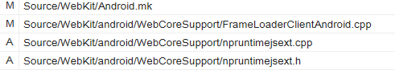

1. C的发送消息接口和JS捕获消息 document.onsystemevent,event事件

在external/webkit目录下面:

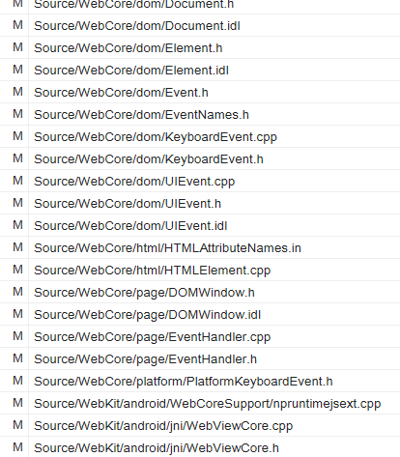

以及在frameworks/base



文件修改：

1. Source/WebKit/Android.mk

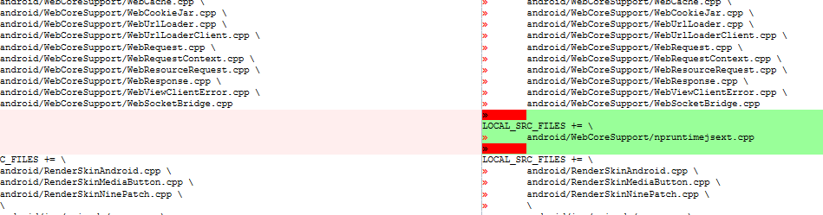

2.Source/WebKit/android/WebCoreSupport/FrameLoaderClientAndroid.cpp

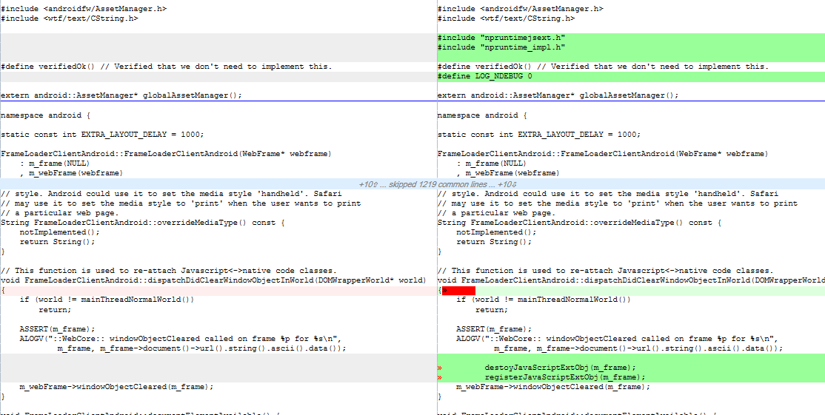

3.Source/WebKit/android/WebCoreSupport/npruntimejsext.cpp 整个文件

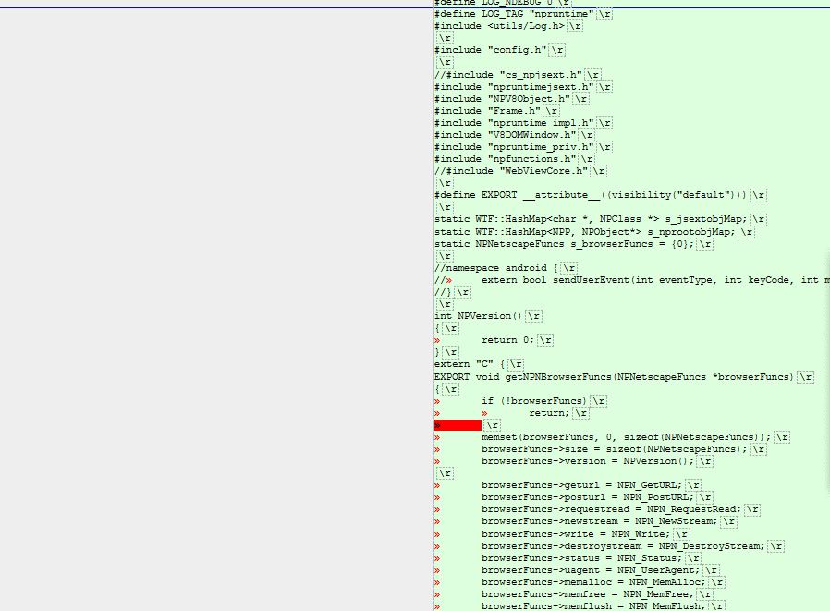

4.Source/WebKit/android/WebCoreSupport/npruntimejsext.h

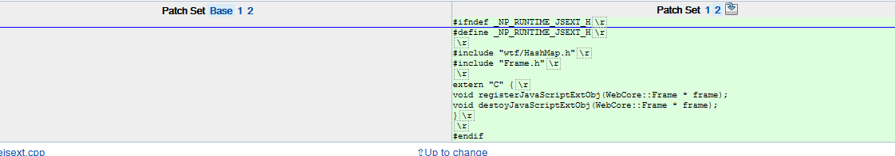

5.core/java/android/webkit/WebViewCore.java

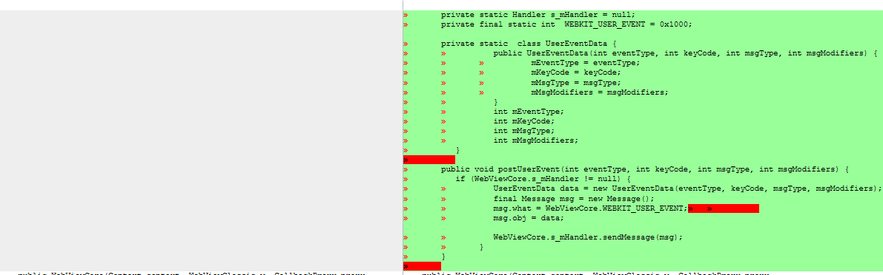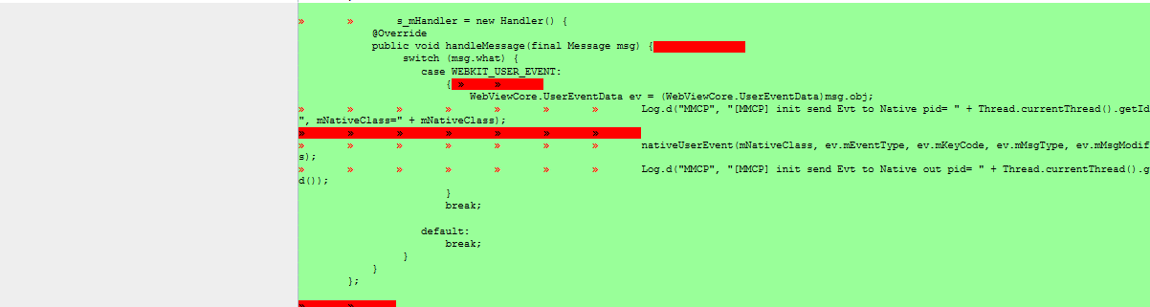

6.Source/WebCore/dom/Document.h



7.Source/WebCore/dom/Document.idl



8. Source/WebCore/dom/Element.h



9.Source/WebCore/dom/Element.idl



10.Source/WebCore/dom/Event.h



11.Source/WebCore/dom/EventNames.h



12.Source/WebCore/dom/KeyboardEvent.cpp

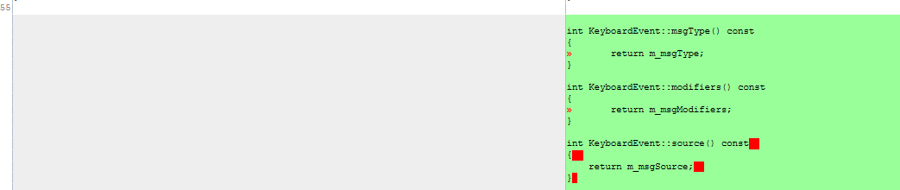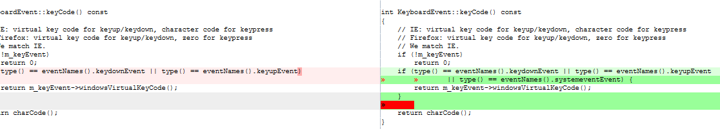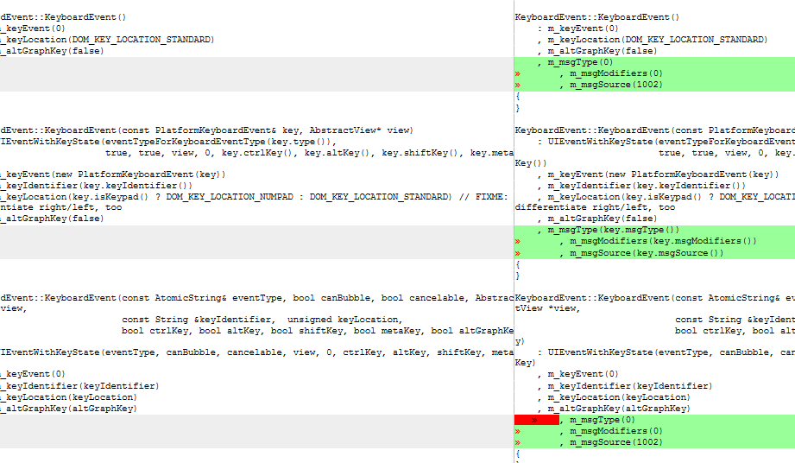

13.Source/WebCore/dom/KeyboardEvent.h

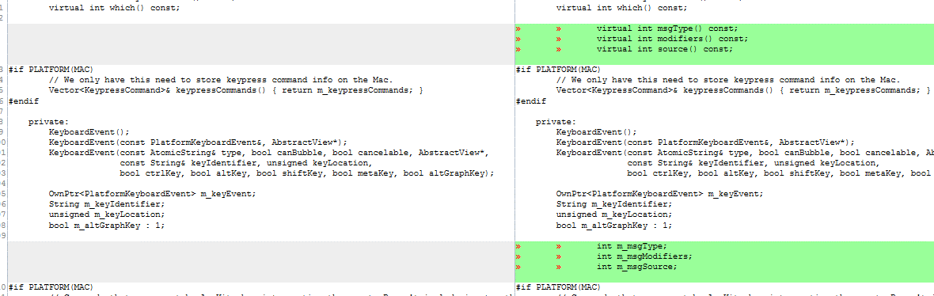

14.Source/WebCore/dom/UIEvent.cpp

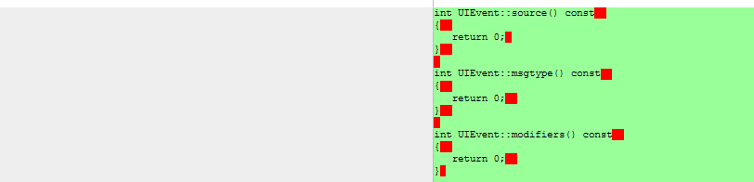

15.Source/WebCore/dom/UIEvent.h



16.Source/WebCore/dom/UIEvent.idl



17.Source/WebCore/html/HTMLAttributeNames.in



18.Source/WebCore/html/HTMLElement.cpp



19.Source/WebCore/page/DOMWindow.h



20.Source/WebCore/page/DOMWindow.idl



21.Source/WebCore/page/EventHandler.cpp

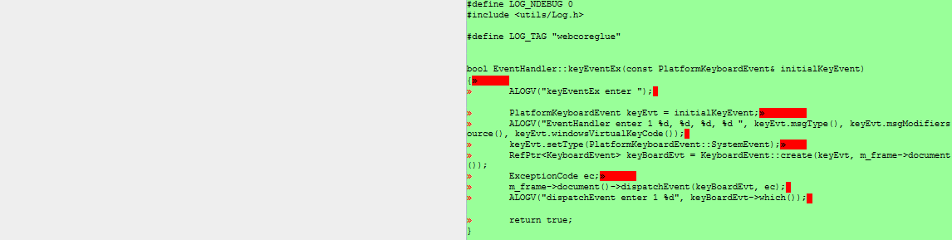

22.Source/WebCore/page/EventHandler.h



23.Source/WebCore/platform/PlatformKeyboardEvent.h

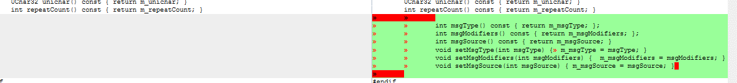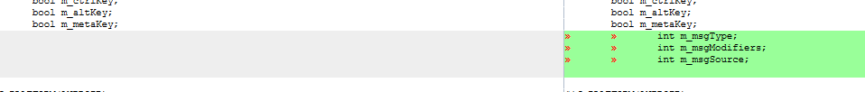

24.Source/WebKit/android/WebCoreSupport/npruntimejsext.cpp

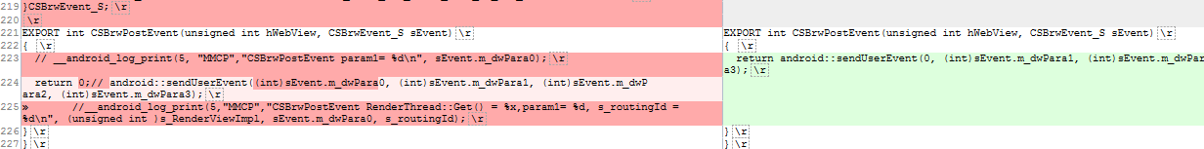

25.Source/WebKit/android/jni/WebViewCore.cpp

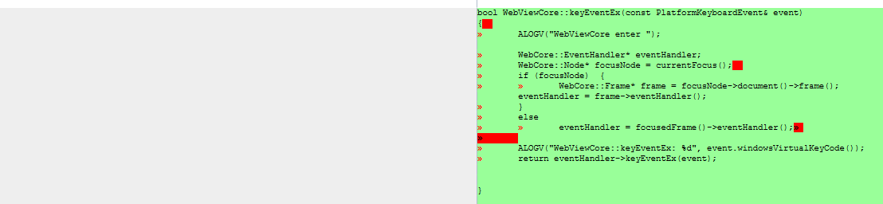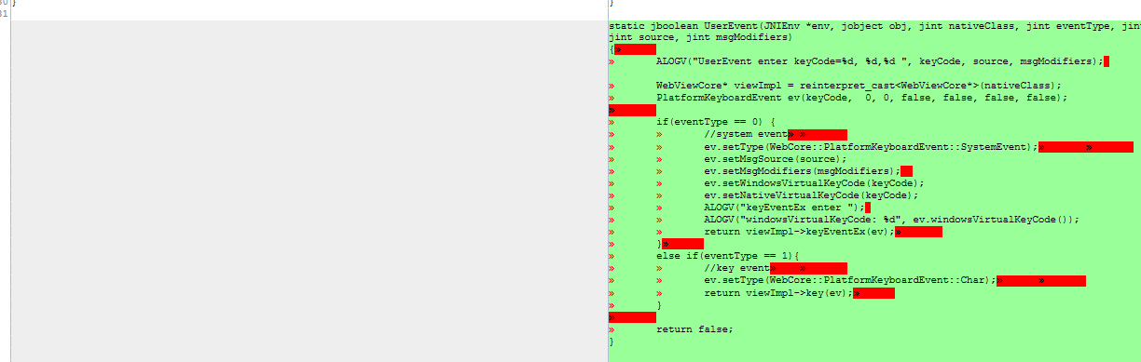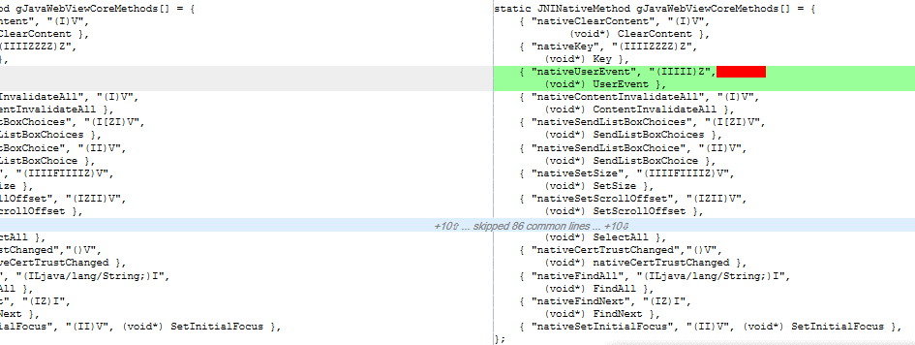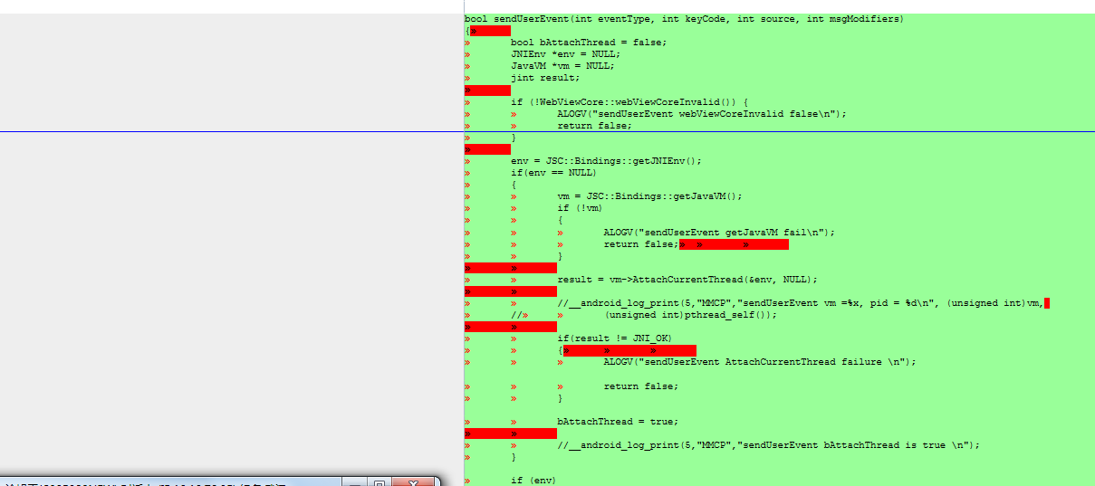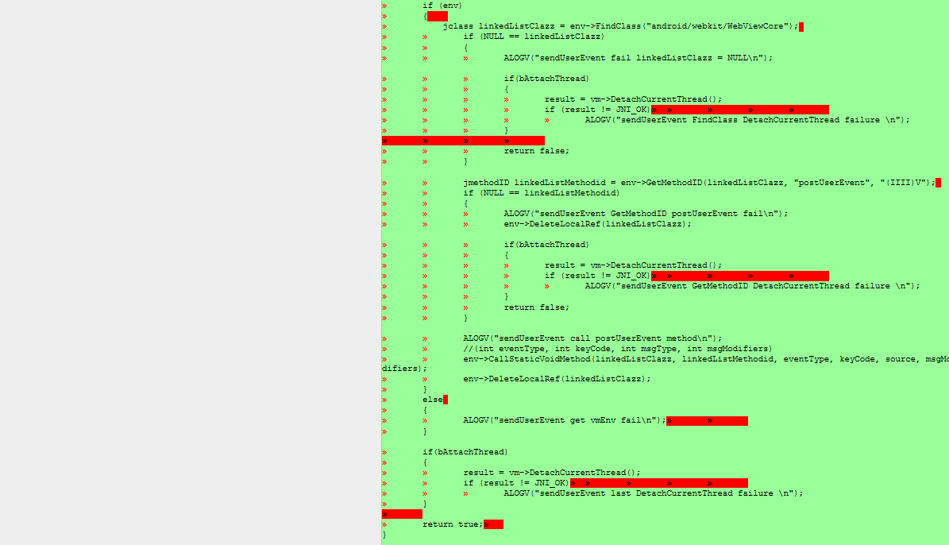

26.Source/WebKit/android/jni/WebViewCore.h

